

Tabla de contenido

**1RA Clase – 08/06/2021 3**

Introducción 3

Regresión Lineal 3

*Regresión lineal: ejemplo venta propiedad 3*

*Regresión lineal: Costo de una recta (RSS) 5*

*Regresión lineal: ¿Cómo predecimos? 5*

*Regresión lineal: ¿Por qué una recta y no otra función de mayor orden? 5*

*Regresión lineal: cómo evaluar la calidad del modelo? 7*

*Regresión lineal: curvas de entrenamiento / test 8*

*Regresión lineal: Próximos conceptos 8*

*Notebook 8*

*Ver los 3 videos 8*

**2da Clase – 15/06/2021 8**

Workflow de Machine Learning 8

¿Cómo llegamos a aproximar? 10

*Regresión lineal: Costo de una recta (RSS) 10*

*Fórmula del error para la recta 10*

*Fórmula del error 11*

Funciones cóncavas y convexas 12

*Función convexa: minimizar 12*

*Función convexa: minimizar. Algoritmo “hill descent” 12*

¿Como encontramos el valor de W para que la derivada sea 0? 13

¿Cómo para el algoritmo? (Criterio de parada) 13

*Función convexa en 2D: Minimizar 14*

*Minimizar el error: Learning rate 14*

Generalizando la regresión 15

*Incorporar más atributos 15*

*Regresión polinómica 15*

*Regresión no lineal con múltiples atributos 16*

Como tarea 16

**3er Clase – 22/06/2021 17**

Repaso regresión 17

*Notebook 17*

Clasificación 17

*Ejemplos de clasificación 17*

*Clasificador lineal simple 18*

¿Qué medimos? 18

Ejemplo restaurante 18

¿Qué medimos para clasificar? 18

Límites de decisión 19

Workflow para clasificación 20

¿Cómo medimos el error? 20

Medidas de calidad 20

Cuándo es una buena precisión 20

¿Es bueno un clasificador con 90% de precisión? 21

Ordenando un poco el error 21

Tipos de errores. El contexto cuenta! 21

Matriz de confusión, ejemplo 21

*Clasificación: Próximos pasos 21*

Modelo de regresión lineal múltiple en 3d 22

Tarea: 22

**4ta Clase – 29/06/2021 23**

Clasificación 23

*Regresión logística 23*

Regresión lineal vs. regresión logística 23

¿Por qué utilizamos la función logística? 24

Caso crédito bancario 25

¿Cómo medir el error de clasificación en reg. Logística? 25

*Árboles de decisión 26*

Árboles de decisión. Ejemplo de aplicación 26

Cómo se “hace crecer” el árbol? 26

Medida calidad del árbol 26

¿Qué tan difícil es encontrar un buen árbol? 26

Árboles de decisión: Próximos pasos 27

**5ta Clase – 13/07/2021 28**

Clasificación 28

*Algoritmos de decisión 28*

¿Qué son los algoritmos de decisión? 28

¿Alguien dijo árbol de decisión? 28

Caso de estudio: crédito bancario 28

Estrategia voraz para “crecer” un árbol de decisión 29

Cómo seleccionamos los atributos a expandir? 30

Estrategia para “crecer” un árbol de decisión 32

¿Cómo sabemos cuándo detener la expansión? 33

¿Cómo clasificar una observación? 33

*Diferentes algoritmos de decisión 34*

ID3 34

C4.5 34

CART 34

*Ventajas de utilizar árboles de decisión 35*

*Desventajas de utilizar árboles de decisión 35*

*Notebook 35*

**6ta Clase – 20/07/2021 36**

Ensamble de clasificación 36

*Definición ensamble 36*

*Generando diversidad 36*

Boosting and Bagging 36

Ventajas 37

Desventajas 37

¿Por qué es tan importante la diversidad 37

Caso de prueba 37

¿Qué sucede? 38

Uniendo piezas: consenso 38

Conclusión 38

Notebook 39

**7ma Clase – 27/07/2021 41**

Redes Neuronales 41

*¿Por qué necesitamos Redes Neuronales? 41*

Hipótesis de no linealidad 41

*Redes neuronales artificiales 44*

*Representación: Neurona en el cerebro 44*

Mensajes entre neuronas 45

*Representación: Abstracción matemática (ANN) 45*

*Agregando neuronas: Red neuronal 46*

*Red Neuronal 46*

*Otras arquitecturas 47*

*Pendiente 47*

*Notebook 47*

# 1RA Clase – 08/06/2021

Presentación materia y roadmap. Regresión lineal simple. Validación del modelo. Ejemplos de aplicación. Regresión Lineal múltiple. Ejercicios

## Introducción

Profesor: David Campo: [dncampo@gmail.com](mailto:dncampo@gmail.com)

David está en Francia, trabaja en desarrollo de ciencia de datos, está especializado en algoritmos, clustering y medidas de validación.

La idea es ver los algoritmos que no pueden faltar.

Le va a dar un enfoque orientado a ejemplos, no sólo teoría.

## Regresión Lineal

* Proceso estadístico que se utiliza para estimar relaciones entre variables
* Podemos relacionar una o más variables de entrada (predictor) con una variable de salida (de respuesta)
* Sencillo y potente para predicción. Primeros algoritmos de ML

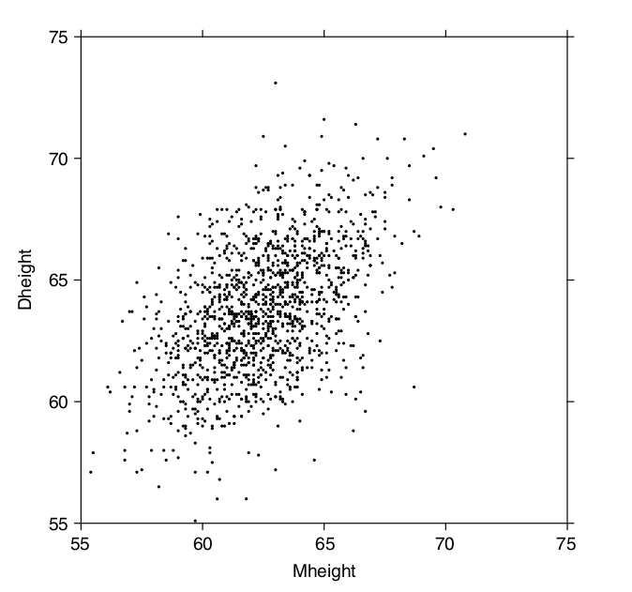

Ese gráfico tiene en la x la altura de las madres y en la y la altura de las hijas. Se observa una especie de tendencia, que la altura de las hijas está acorde a la altura de las madres. Podemos decir a priori que la altura de las hijas se puede inferir sobre las alturas de las madres. Esto se estudió en el 1800, el estadista Pearson.

### Regresión lineal: ejemplo venta propiedad



El gráfico tiene en el eje x los pies o metros, versus el precio de la propiedad:

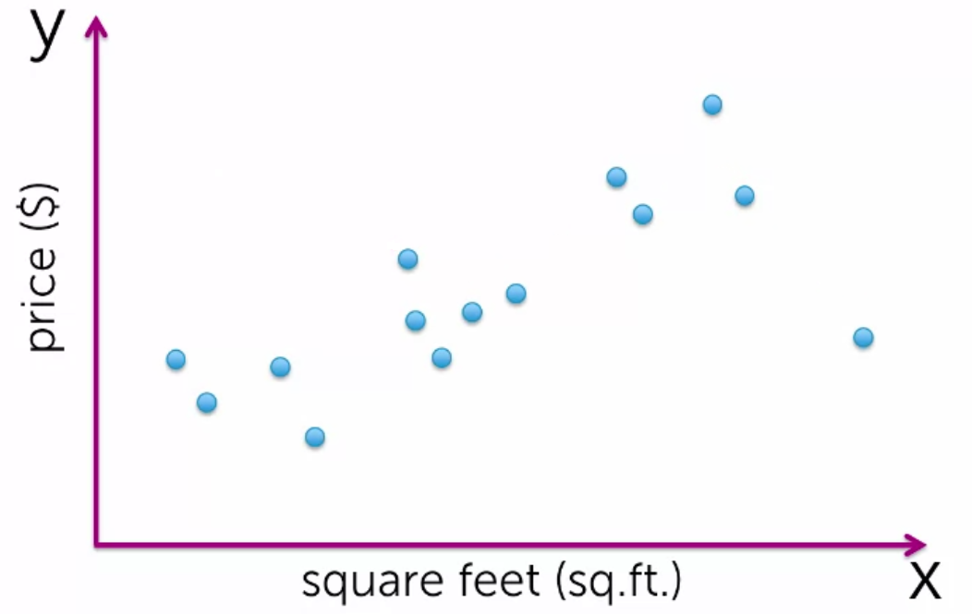

¿Qué problemas encontramos con este enfoque?

¿Cuántas casas tienen el mismo precio que la nuestra?

El primer problema es que no demos con otra casa que tenga el mismo tamaño de la que quiero vender. También faltan datos.

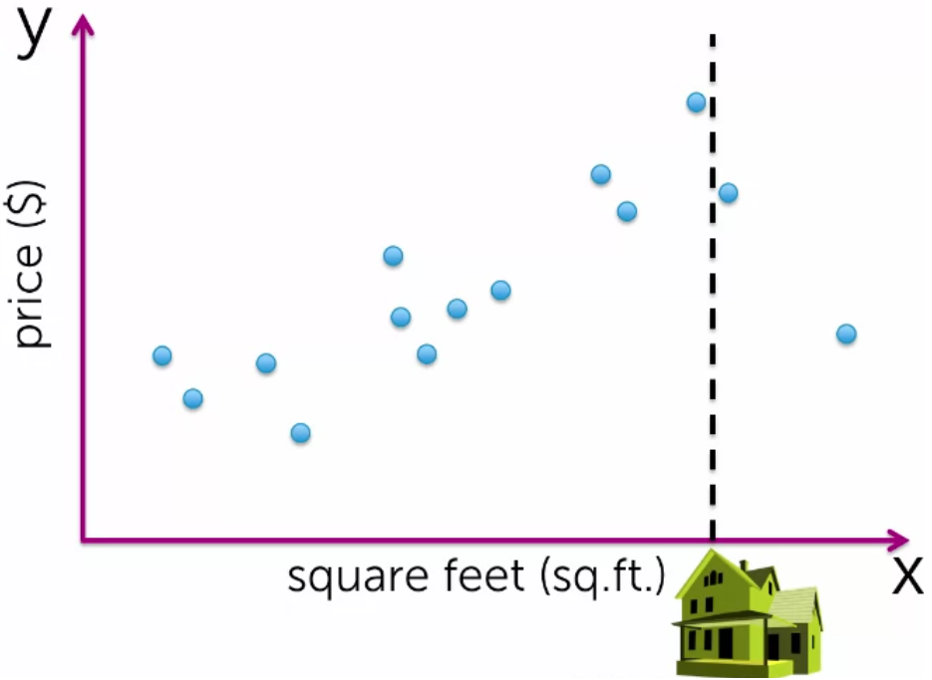

¿Solucionamos el problema anterior?

¿Qué inconvenientes tiene este enfoque?

Defino una vecindad en cuanto al tamaño.

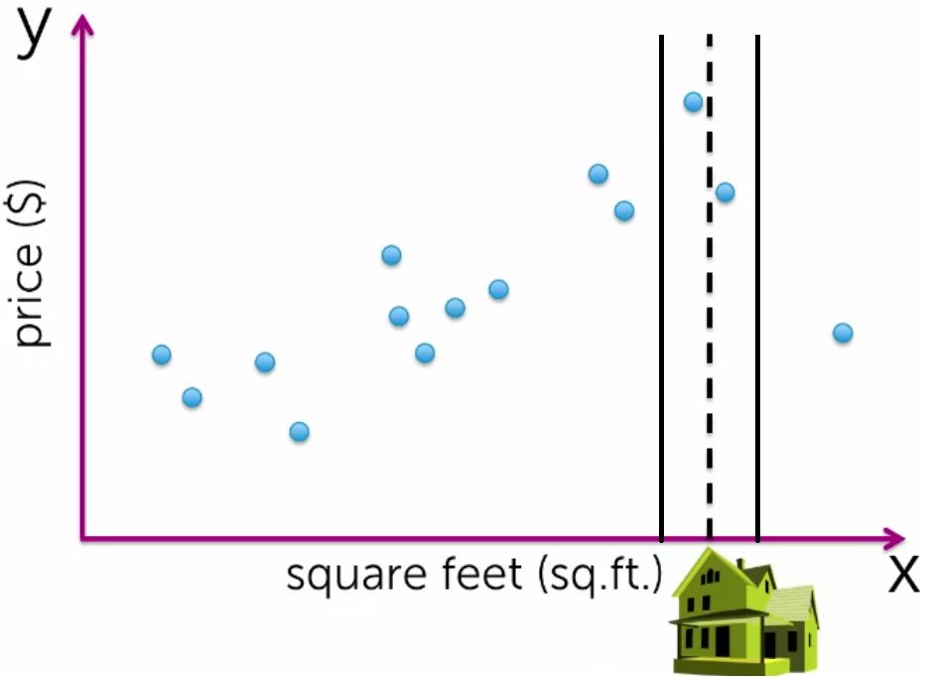

Tratar de encontrar una recta que pase por la mayor cantidad de puntos posibles.

Las w son parámetros del modelo. X es la variable a predecir.

W0 es la ordenada al origen y la w1 es la pendiente.

Ver este video para comprender mejor: <https://setosa.io/ev/ordinary-least-squares-regression/>

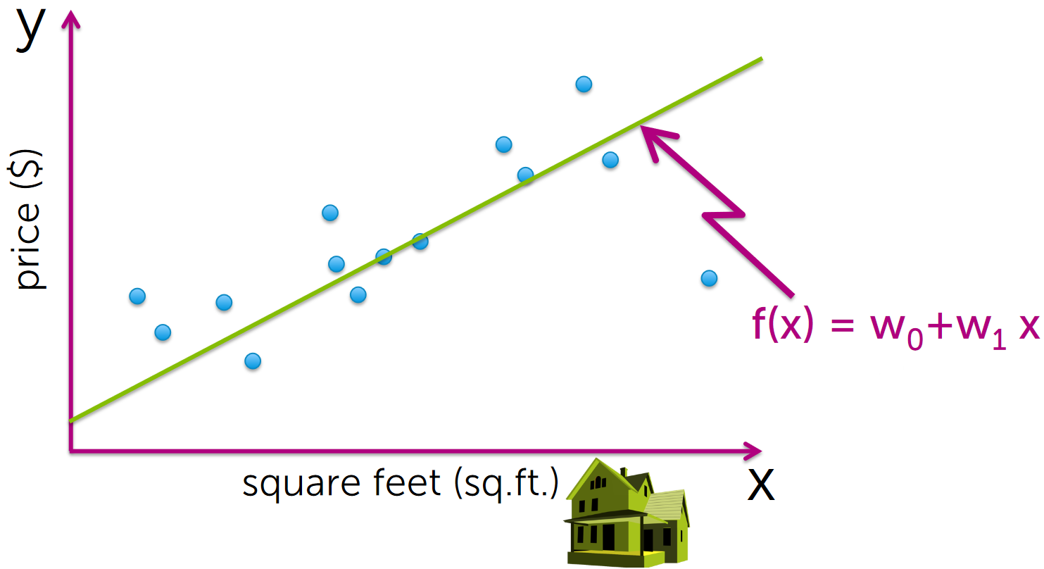

Buscamos la recta donde la distancia de la recta a todos los puntos sea mínima.

Restricción: modelo lineal

El modelo es lineal, va a ser una recta. Tiene que pasar por la mayor cantidad de puntos posibles, que haya la menor distancia posible entre los puntos. Esa es la que mejor representa.

Ver este video animado: <https://www.youtube.com/watch?v=1hGsKphwC-A>

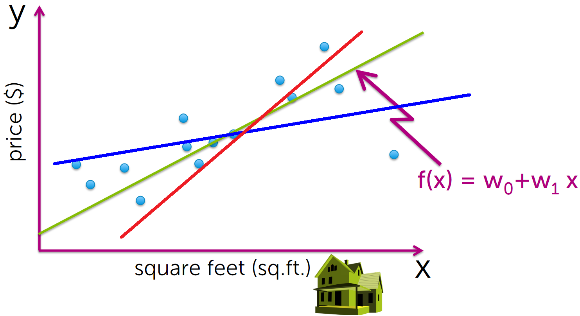

### Regresión lineal: Costo de una recta (RSS)

Costo de una recta (RSS): es la sumatoria de todos los errores (distancia) al cuadro. Se usa el cuadrado en lugar del valor absoluto porque el cuadrado es más conveniente para derivar que el valor absoluto.

Video este video para comprender mejor: <https://www.youtube.com/watch?v=jEEJNz0RK4Q>

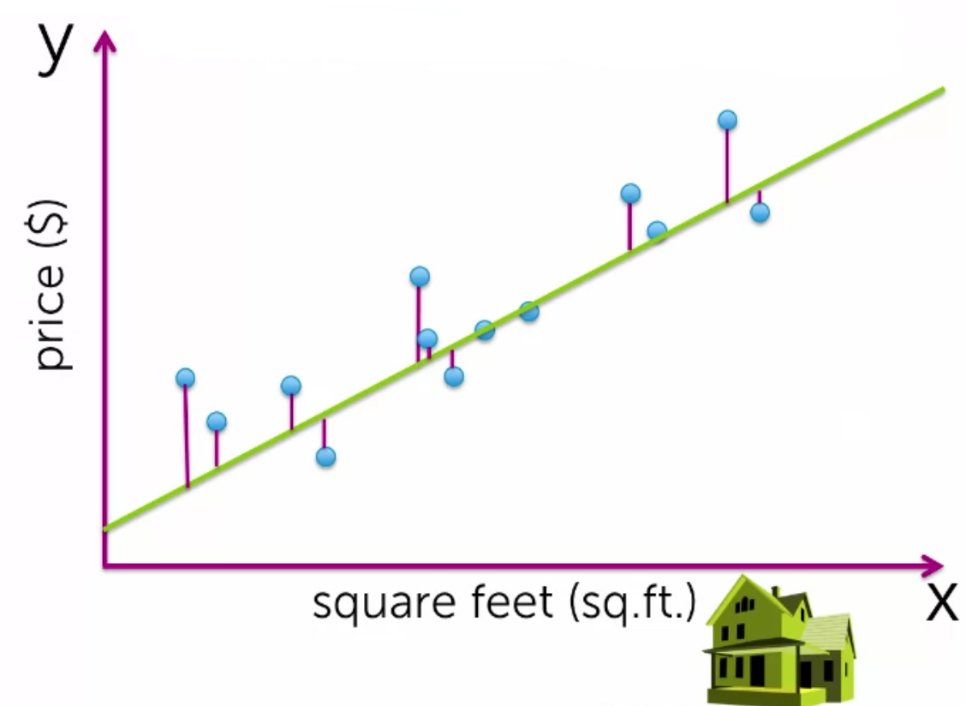

### Regresión lineal: ¿Cómo predecimos?

Los valores W con sombreo son valores estimados.

Luego reemplazando los valores estimados en la fórmula y obtenemos el precio de la casa.

Ahí encontramos la recta que minimiza el error. Los valores con el sombrero son valores estimados que hemos encontrado. Con esto, teniendo los metros (x) podemos predecir el valor de la propiedad.

Hay 2 enfoques, uno clásico o analítico y otro el enfoque iterativo o machine learning.

La idea es minimizar la función RSS, la sumatoria de todos los errores al cuadrado.

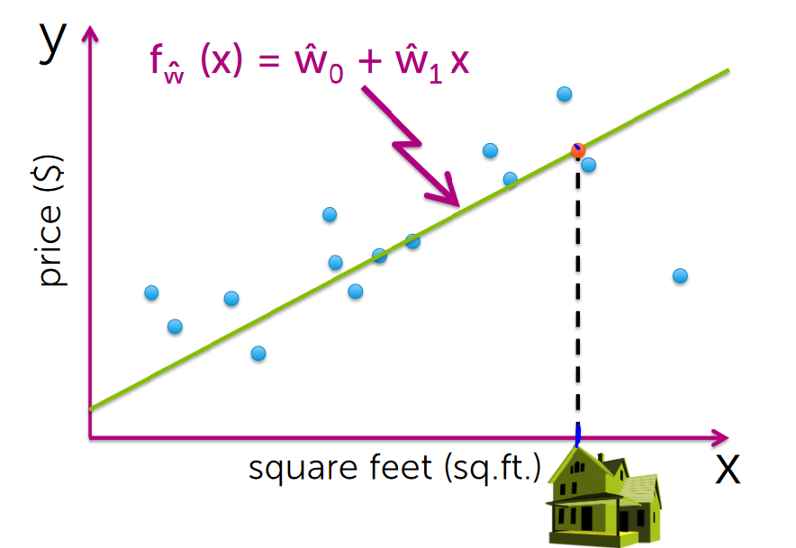

### Regresión lineal: ¿Por qué una recta y no otra función de mayor orden?

Probablemente se reduzca el RSS

Nuestra tarea es elegir el modelo que mejor se ajuste a los datos

Entonces qué pasa con un polinomio de mayor orden todavía?

Esto también es una regresión lineal.

Ahora vamos a tratar de hacer un modelo aproximando una curva y no una recta.

Son unas funciones polinómicas.

Polinomio de 2 puntos: Polinomio de grado 1 (una recta)

Polinomio de 14 puntos: es una función polinómica de grado 13 (n-1)

Lo primero que hay que hacer es conocer el dataset y tratar con atención a los valores outliers o fuera de lo normal.

Para minimizar el error podría agregar más datos. Podría también eliminar los valores extremos.

Podría cambiar la función, podría ser polinómica.

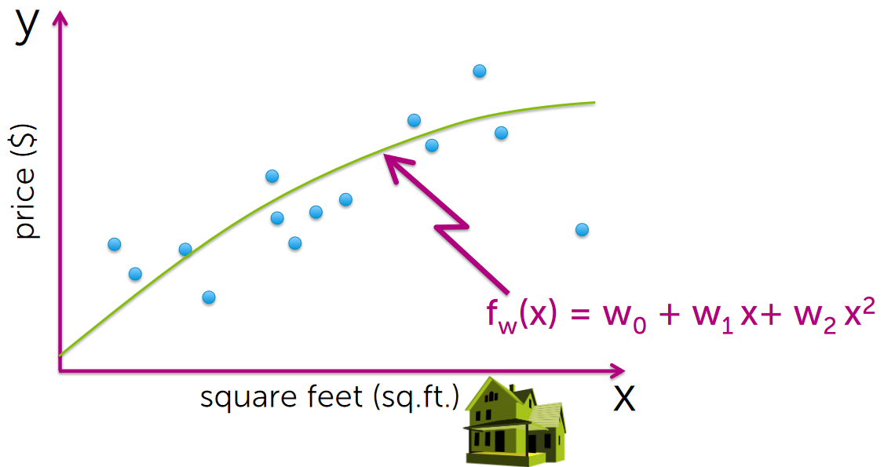

Con un polinomio de grado 13 logramos un RSS de 0

Es buen fit?

¿Qué sucede con nuestra casa?

Modelo de grado 13, en este caso el erro es 0.

Con dos puntos puedo encontrar una recta.

Con tres puntos puedo trazar una parábola de grado 2

Con 14 puntos puedo trazar un polinomio de grado 13

Este modelo no tiene error, se ajusta a los datos pero no tiene una buena performance. Este modelo tiene overfiting (sobre ajuste) porque se ajusta demasiado a los datos que tengo.

Lo ideal es que el modelo sea lo más genérico posible., para que el modelo se ajuste lo mejor posible con datos nuevos, es decir, que el modelo sea genérico. Cuánto error estoy dispuesto a tener. La idea es encontrar un polinomio de menor grado que minimice el error.

También podemos hacer la conclusión de que nuestra casa, cuanto más grande es, menos cuesta.

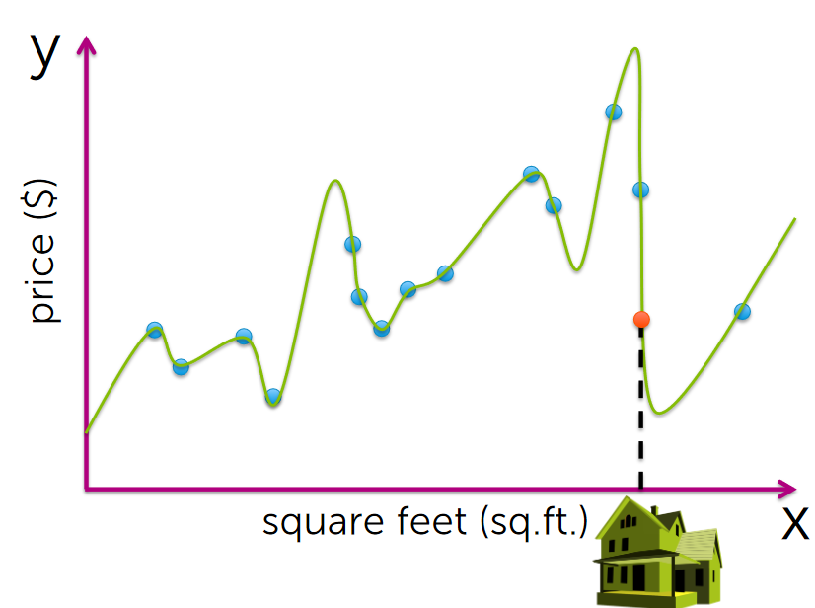

### Regresión lineal: cómo evaluar la calidad del modelo?

1. Por qué nos interesa evaluar la calidad de un modelo?. RTA: Hay que evaluar la calidad del moldeo para los futuros datos que tenga y decidir si acepto o rechazo al modelo.
2. ¿Por qué no querríamos que nuestro modelo se ajuste perfectamente a los datos? RTA: El modelo debe ser genérico. Yo puedo sacrificar que el modelo no pase por todos los puntos, pero que si vienen datos nuevos, pase lo más cerca posible. Para tener un modelo mejor ajustado, puedo tener un polinomio de menor grado con un error aceptable.
3. ¿Cómo podríamos hacer para tener un modelo mejor ajustado con los datos que tenemos? RTA: Hay que entrenar el modelo.

Realizamos simulaciones de regresión con diferentes conjuntos de datos

Los puntos grises se usan para testear el modelo. Se usa el 80/20. 80% para entrenar y 20% para testear.

La toma del 20%, se puede hacer de forma random.

La muestra hay muchas formas de obtenerla. La básica es aleatoria, random un 80% y el resto para testeo.





Buscamos ajustar el modelo minimizando RSS en el entrenamiento.

Una vez estimados los parámetros de nuestro modelo, evaluamos su performance con el conjunto de test

Abscisa: X. Ordenada: Y

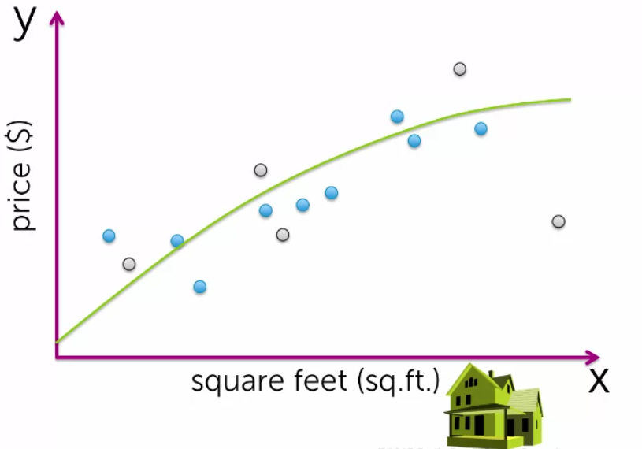

### Regresión lineal: curvas de entrenamiento / test

* Graficamos el error de entrenamiento.
* Función del error: la negro es el entrenamiento (80%), representa todos los puntos. Y la roja la validación (20%), para la misma función. Estas curvas se usan en machine learning estándar.
* Tenemos que disminuir el valor de entrenamiento hasta que el valor de validación empiece a subir. Busco la función que está representada donde está la flecha celeste, donde tengo menor de error de validación. Cuando el error de validación empieza a aumentar, ese es el polinomio que busco.
* En las “x” puede ser el grado del polinomio y/o la cantidad de variables con los cuales entrené el modelo y en “y” el error. Cada punto de ambas rectas representa la pasada del algoritmo de un polinomio de cierto grado con cierta cantidad de variables. Cuando vemos la gráfica podemos elegir el polinomio y las variables más indicadas.
* A menor grado más error. Por otro lado, un aumento excesivo del grado del polinomio, aumenta el error porque se hace una curva con más puntos de inflexión.
* Cantidad de variables: lo elige el usuario. Veo la correlación entre las variables “x” (m2, cantidad e baños, etc.) con “y” en nuestro caso el precio.
* Grados del polinomio: lo elige el usuario.
* Los W0 y W1 (en caso de una recta): son la salida del algoritmo.

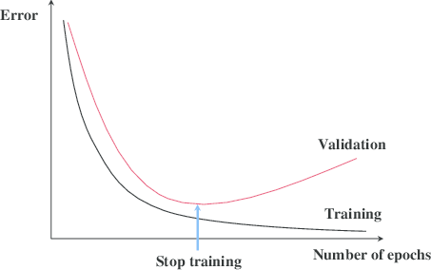

### Regresión lineal: Próximos conceptos

* Tipos de errores utilizados para la pérdida en el entrenamiento
* Tipos de performance utilizadas para evaluar modelos
* Generalización del modelo e utilización de más de un solo atributo
* Regresiones lineales de mayor orden
* Otros tipos de regresiones

### Notebook

* Clase-1-regression-checkpoint
* Train_test_split te divide el 80/20 de la muestra, de manera aleatoria.
* Aplica **Regresión lineal** al dataset de **las casa, con la variable pies cuadrado.**

### Ver los 3 videos

* <https://setosa.io/ev/ordinary-least-squares-regression/>
* <https://www.youtube.com/watch?v=jEEJNz0RK4Q>
* <https://www.youtube.com/watch?v=1hGsKphwC-A>

# 2da Clase – 15/06/2021

Workflow de Machine Learning. Algoritmos de regresión Lineal. Error. Regresión polinómica. Otros tipos de regresiones.

## Workflow de Machine Learning

* Un paso anterior a Selección de características, es pre procesamiento de los datos (eliminar registros nulos, acomodar los datos, etc.) (ETL)
* **Selección de Características**: Definir las variables que voy a estudiar. En el ejemplo de las casas, fue la selección de la variable m2/pies de la casa.
* PCA (Principal Component Análisis): algoritmo de selección de variables. Ayuda a seleccionar las variables. Ordena las variable de más representativa a menos representativa en los datos. Hace un rankeo de las variables. Cada eje tiene una mayor representación de los datos sin intervención de las demás. Las variables deben ser lo más independiente de las otras. Hace una rotación de los ejes. Se trabaja con una transformación de las variables. Luego de trabajarlas se debe volver a los valores originales de los variables. Se rotan los ejes para que las variables no compartan información. Video animado donde se explica PCA: <https://setosa.io/ev/principal-component-analysis/> (No me quedo claro)

**Ejemplos de PCA**

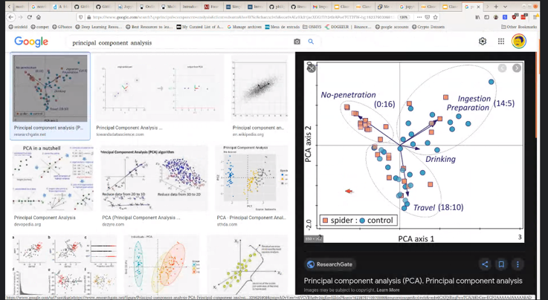



* **Selección del Modelo:** En el ejemplo de las casas, nos pusimos de acuerdo que íbamos a elegir una recta.
* **Selección del algoritmo:** Esto produce una función aproximada
* **Medida de calidad de ajuste:** ¿Finalmente cómo ajustamos o medimos el modelo? Usamos el método RSS: residuo de la suma al cuadrado del error.

Y sombrero es el “y predicho” y lo comparo con él “y real”. En el ejemplo es el precio predicho versus el precio real.

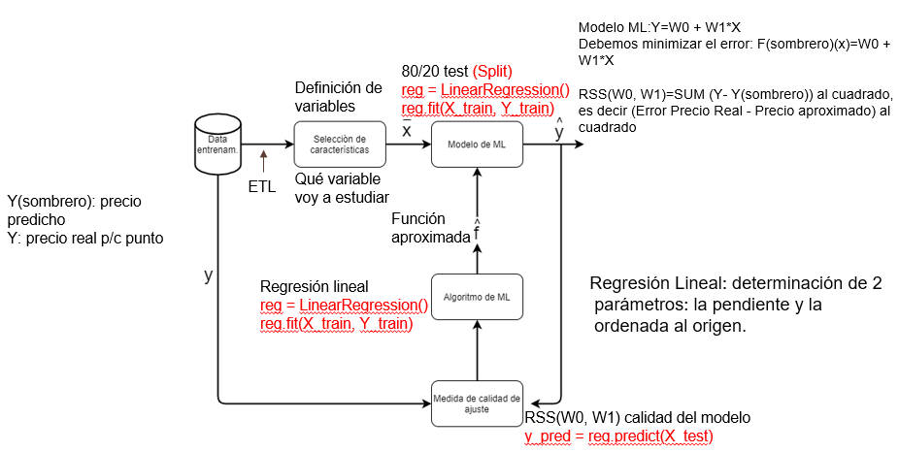

## ¿Cómo llegamos a aproximar?

### Regresión lineal: Costo de una recta (RSS)

* Nuestro error es una función de dos variables: W0 y W1.
* Se busca la recta que más se aproxime a los datos. Estamos aproximando una recta lo mejor posible a nuestros datos. El error que queremos minimizar es la distancia de esos puntos a la recta.
* Características de la recta: la pendiente y la altura (ordenada al origen): Y=W0+W1X. Vamos a estar buscando los valores W0 y W1 que minimicen la distancia de los valores a la recta. W1 es la pendiente y W0 la ordenada al origen.
* El error de un punto es el valor real de “Y” menos el valor estimado de este punto en la recta (usando la función f sombrero)
* Esa diferencia se eleva al cuadrado. Para evitar los valores negativos y porque es más conveniente para derivar que el valor absoluto.
* Todo lo que tiene sombrero es una aproximación.

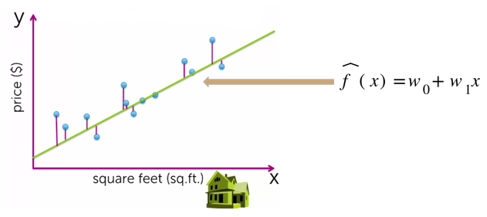

### Fórmula del error para la recta

El sombreo significa aproximación.

El error de un punto es el valor real de “Y” menos el valor estimado de este punto en la recta (usando la función f sombrero)

Esa diferencia se eleva al cuadrado. Para evitar los valores negativos y porque es más conveniente para derivar que el valor absoluto.

Ver este link: <https://www.investopedia.com/terms/s/sum-of-squares.asp>

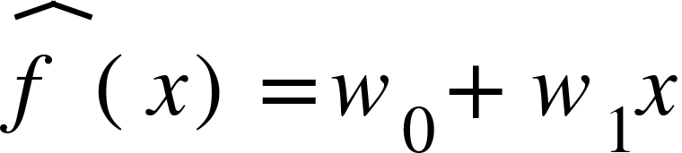

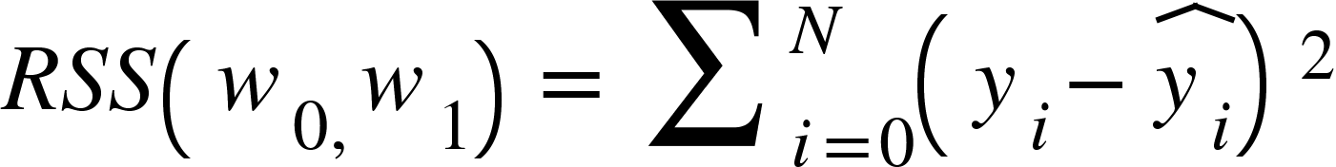



### Fórmula del error

3 ejes: W0, W1 y el valor del error para esos dos valores.

Vamos a tener infinitas recta y tenemos que encontrar la que tenga menor valor del error.





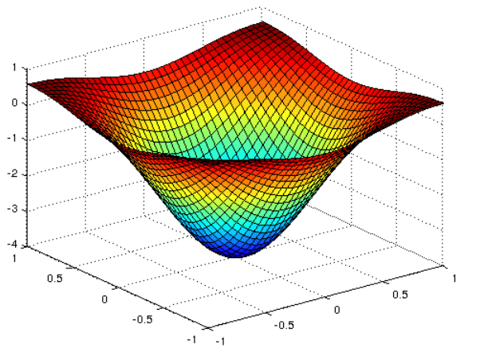

## Funciones cóncavas y convexas

* Trabajamos con una función de optimización.
* Las dos variables son w0 y w1. Aplicando la función obtengo un error, sumando todos.
* Volvemos al plano porque es más fácil de visualizar.
* Una función convexa (o cóncava hacia arriba) es una función, en la cual si dados dos puntos cualesquiera M y N de su gráfica, el segmento que los une queda por arriba (o por abajo) de la curva de la función.
* Cuando la función es convexa vamos a tener un mínimo y si es cóncava tiene un máximo.
* Cada punto de la función va a tener una recta tangente que la toca en un solo punto, su pendiente está caracterizada por el valor de la derivada de cada punto de la función (es un escalar). En el mínimo de la función va a ser 0.
* En la función conexa los valores de la derivada son negativos, hasta que llega al mínimo que se hace 0 y luego comienza a ser positiva. En la función cóncava es al revés.
* Ver el siguiente video para comprender mejor: <https://www.youtube.com/watch?v=IKloEocn3Hw>

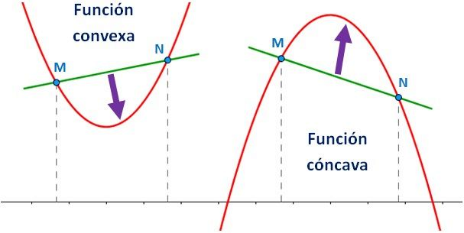

### Función convexa: minimizar







Aquí la recta celeste, que es la derivada, es la recta que cruza a la función en un único punto y la pendiente de la recta es la derivada de la función en dicho punto. Cuando la derivada es 0 (sería cuando la pendiente de la recta llega a 0, como el eje X) en cuando encontramos las valores óptimos de W0 y W1.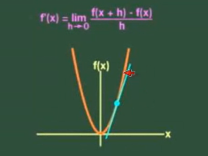

En realidad viendo la fórmula del gráfico, sería cuando el cociente de la función (h) tiende a 0, no la función.

### Función convexa: minimizar. Algoritmo “hill descent”

* Como quiero minimizar el error, estoy buscando cuando la derivada es cero.
* En la función abajo va dw en lugar de dx.
* Lo difícil es encontrar en w óptimo que haga cero la derivada. Es w asterisco, no ese punto. Es decir, el óptimo se simboliza con un *, va * en lugar del puntito dibujado en el gráfico.
* En la izquierda negativa, en la derecha positiva.
* Estamos buscando el valor óptimo de W.
* Se puede hacer de forma analítica o aplicamos el algoritmo “hill descent” para acercarnos al valor 0. Cada iteración nos aproxima más a 0.
* Solo hay un W porque estamos en 2D
* Hay varios criterios para detenerse. Valor acotado, x cantidad de iteraciones, depende del negocio, etc.
* En la fórmula se divide la derivada de la función J con respecto a x o w dividido la derivada de x o w (dJ, es una notación de derivada), sería: dJ(x)/dx o dJ(w)/d(w).
* El primer punto x o w para comenzar a iterar, se obtiene aleatoriamente y se aplica a la función.

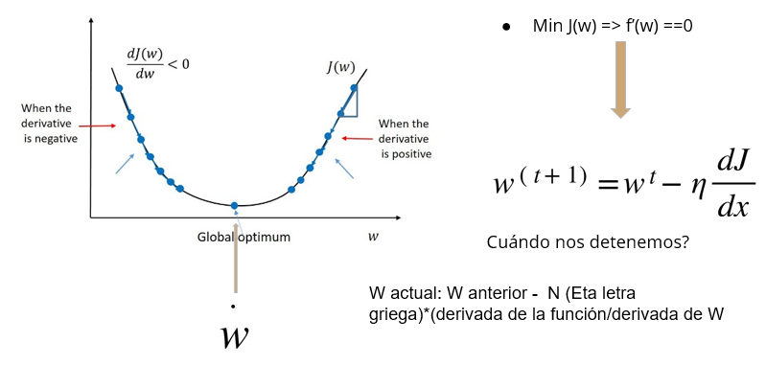

**Los puntos silla son otro caso.**

Si tuviéramos un problema que no tengo solo un mínimo, como una W, podríamos llegar a un resultado erróneo.

La montañita más baja es el óptimo local y el más alto es el óptimo global, si estamos más cerca del local, el algoritmo probablemente llegaría primero al óptimo local

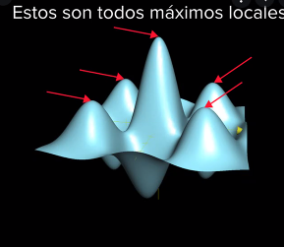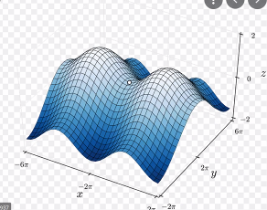

#### ¿Como encontramos el valor de W para que la derivada sea 0?

* Paso a paso con el algoritmo vamos aproximando desde el primer valor positivo mayor de la gráfica hasta llegar al cero.
* Hay que definir un valor de Eta (N) para que el algoritmo no converja. Es decir no pase al otro lado de la función. Si es muy grande se puede pasar de largo. Y si es muy chico se necesitan muchas iteraciones y lleva mucho tiempo correr el algoritmo y se vuelve lento para converger.
* Hay formas de buscar el Eta

#### ¿Cómo para el algoritmo? (Criterio de parada)

* Cuando pase a un valor positivo.
* Definir el número de iteraciones.
* El mejor sería: Cuando el error llegue a cierto valor cercano a 0. Definimos un límite.
* Hay que definir dicho valor, teniendo en cuenta el negocio que estamos analizando.
* Puede pasar que no se llegue nunca a dicho valor, entonces definimos cantidad de iteraciones.
* Se usa tanto el uso de la definición del valor como el número de iteraciones.

### Función convexa en 2D: Minimizar

La curva más chicas es el valor más óptimo, tanto en la función cóncava como en la conexa.

Si trabajamos en más dimensiones se vería así.

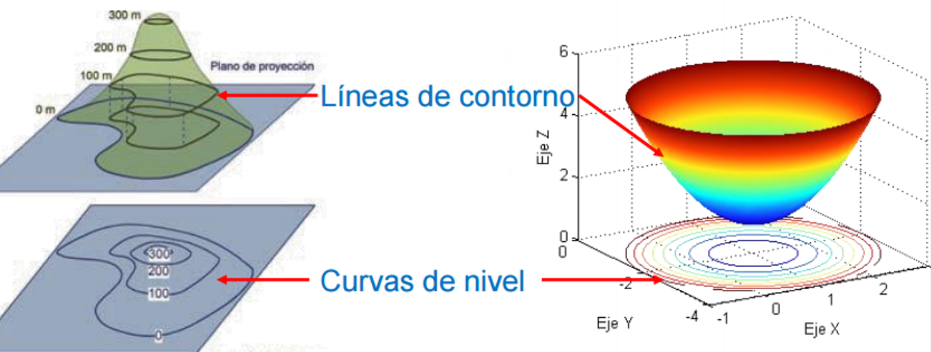

* Vamos a trabajar con el gradiente: es un vector, donde la 1er componente es la derivada parcial de 1er orden de la función de W1 y el 2do componente es la derivada parcial de 1er orden de la función de W2.
* Busca que el gradiente de la función sea igual a 0.
* El punto de la intersección de la función con el gradiente tiene un punto de intersección con las curvas de nivel.
* Me voy acercando a las curvas más chicas.
* Como encontramos el valor de W para que la derivada sea 0?
  + Paso a paso con el algoritmo vamos aproximando desde el primer valor positivo mayor de la gráfica hasta llegar al cero.
* No termino de comprender el tema del gradiente, ¿por qué necesito las dos derivadas parciales? Como se va moviendo el gradiente a medida que iteramos el algoritmo?
* Video animado para entender el gradiente: <https://www.youtube.com/watch?v=IHZwWFHWa-w> (enviado por David, está en inglés y no termino de entender bien, dá el ejemplo con redes neuronales)
* Ver este video que encontré donde se entiende mejor el concepto de gradiente descendente: <https://www.youtube.com/watch?v=A6FiCDoz8_>

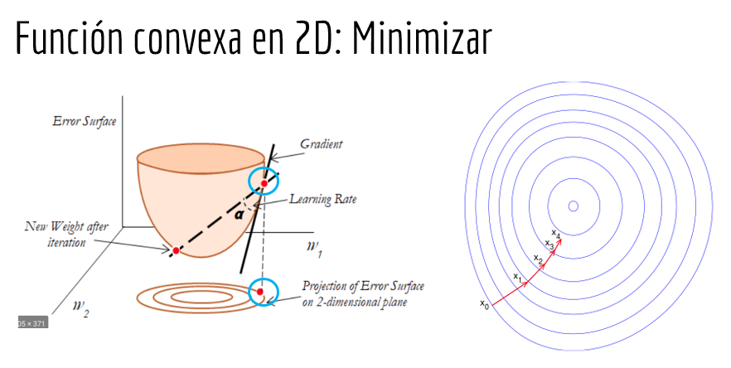

### Minimizar el error: Learning rate

Learning rate: tasa de aprendizaje (Eta)

Variando los valores de eta, nos da esto

Eta muy chico lento, eta muy grande va a ser divergente

Hasta acá es cómo funcionan internamente los algoritmos que buscan el mínimo de la función de error.

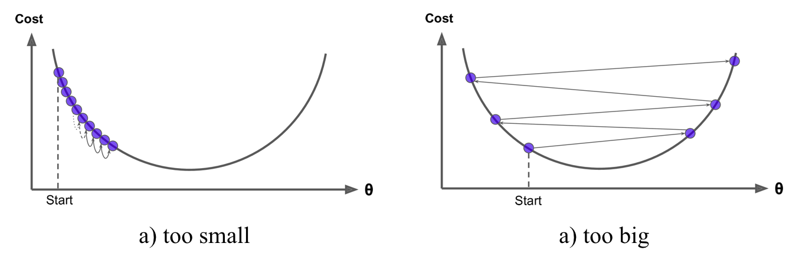

## Generalizando la regresión

### Incorporar más atributos

Agrego variables, por ejemplo tamaño de la casa y número de baños.

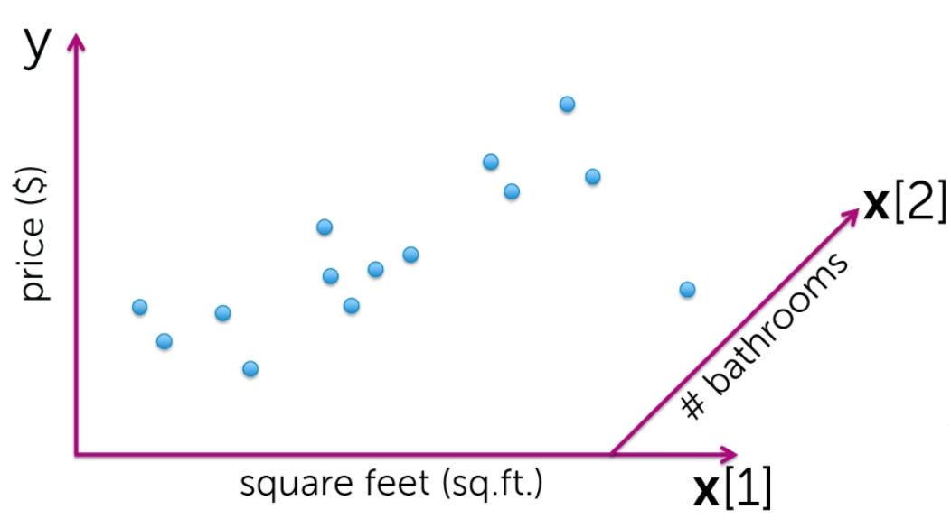

Aquí el vector gradiente va a ser un vector de 4 posiciones.

El algoritmo es el mismo, solo que trabaja con más componentes, más variables.

Entonces tengo un plano. Cuando agrego más variables tengo funciones cada vez más complejas que ni siquiera pueden graficarse.

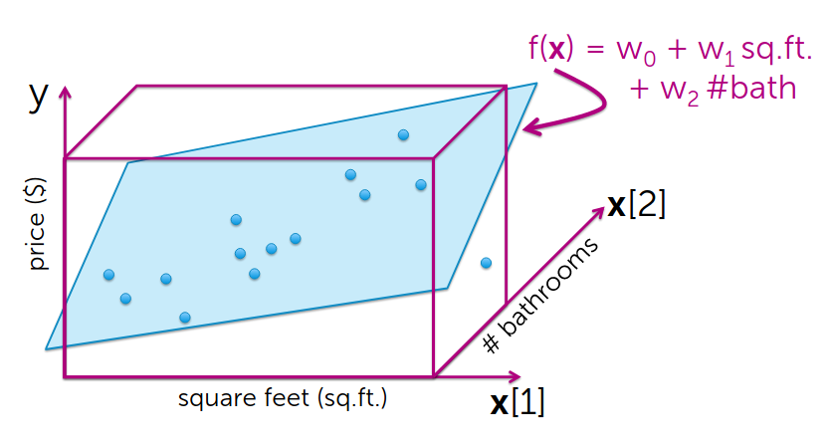

### Regresión polinómica

Si quiero aproximar mis puntos con la variable tamaño de la casa con un polinomio de mayor grado.

En vez de usar una recta uso un polinomio de distintos grados para aproximar mejor.

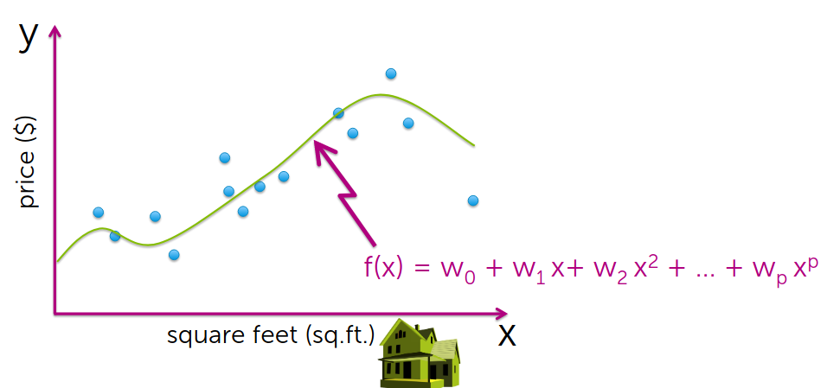

### Regresión no lineal con múltiples atributos

* Si agregamos más variables con un polinomio de mayor grado. Entonces queda regresión no lineal con múltiples atributos
* Que función utilizar, depende del problema que estoy trabajado, es bastante artesanal. En el caso de la casa, podría ser el barrio por ejemplo.
* Se hizo un estudio donde dice que en verano las casas se vende más que en invierno. Aquí se debe usar una función sinusoidal, estacionaria.

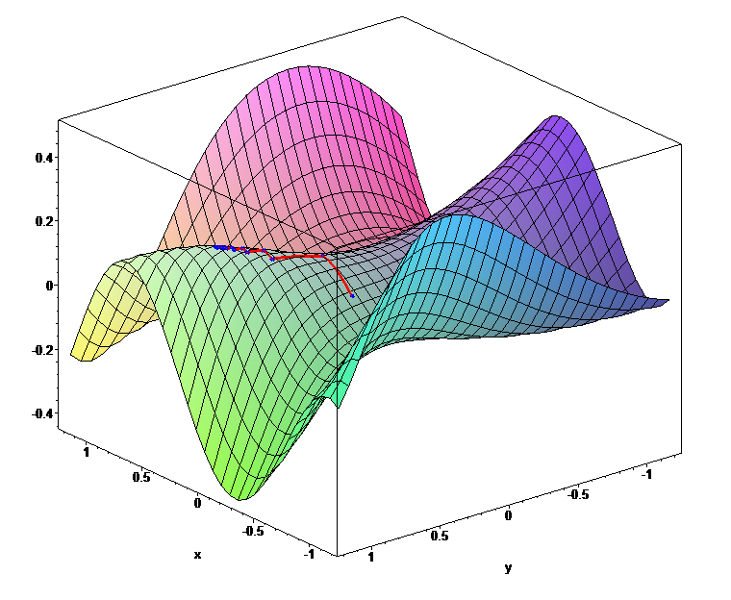



## Como tarea

* **Tarea:** Tomar el notebook que pasó la clase anterior y agregarle variables. Hay que ir modificando las llamadas a la función.
* Leer documentación de la función de regresión.
* Libro: “MATHEMATICS_FOR_MACHINE_LEARNING”

# 3er Clase – 22/06/2021

## Repaso regresión

### Notebook

Clase_3_regression

* Problemas lineales en una dimensión
* Problema lineal en varias dimensiones
* Regresión polinómica en una dimensión

## Clasificación

* Modelo predictivo de aprendizaje maquinal, usado para decidir la clase de un objeto
* Tomamos un conjunto de variables de entrada (x), aplicamos una función F que produce una variable de salida discreta
* El objetivo es obtener una función que nos permita “etiquetar” nuevos datos que se presenten
* Algoritmo predictivo de clasificación, son discretos. En cambio la regresión lineal es continua.
* En la imagen, está clasificando si son hombres o mujer.
* Puede ser categórica: que animal es? Perro, gato, etc.
* Binaria: es perro? Si/no



### Ejemplos de clasificación

Clasificación de correo como spam. Como detectar que un correo es spam: palabras raras, correos que anteriormente se hayan marcado como spam, cantidad de destinatarios, la ip, etc.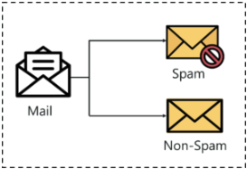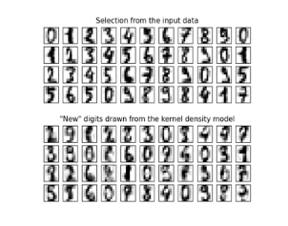

* Clasificación de una imagen: perro o gato?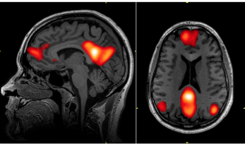
* Clasificación de los dígitos de un texto en manuscrito
* Clasificar las opiniones sobre un servicio (ej: restaurante)
* Clasificación de imágenes médicas

### Clasificador lineal simple

Esto es lo mas simple que se puede encontrar como clasificador. Ya veremos que algoritmo usar.

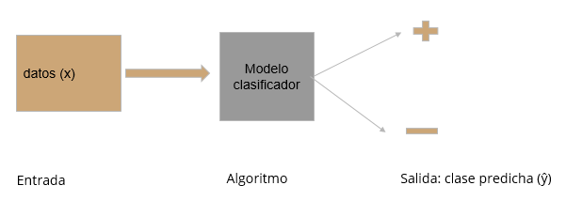

#### ¿Qué medimos?

##### Ejemplo restaurante

* “La comida estuvo **deliciosa**, y la atención fue **estupenda**.”
* “Me **encanta** el ambiente de este lugar, **lástima** que siempre hay que esperar.”
* “Se **come bien**, pero la atención **no me gustó**.” Esto es análisis de sentimientos. Se **come bien**, pero la atención **no me gustó,** esta David lo clasificaría como negativo.
* “Vine con mis amigos por primera vez. La comida estuvo **regular**, y el servicio **pésimo**.”

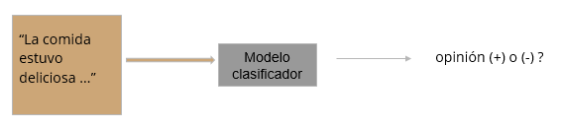

#### ¿Qué medimos para clasificar?

* Cómo sabemos qué palabras son buenas y cuáles son malas?
* Tenemos diferentes grados de “bueno” y “malo”: excelente > bueno
* ¿Cómo solucionamos este problema?

Se seleccionan las palabras que indiquen el estado de sensibilidad, se les da un peso y luego se suman, de aquí salen la clasificación del restaurant.

Creamos un ranking de palabras.

El lenguaje no es matemático. Ejemplo: voy al restaurant de manera **regular**. Aquí el algoritmo mediría esto como negativo, pero no lo es. Eso sería un error del algoritmo.

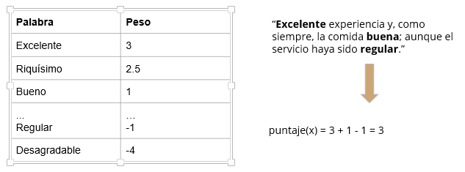

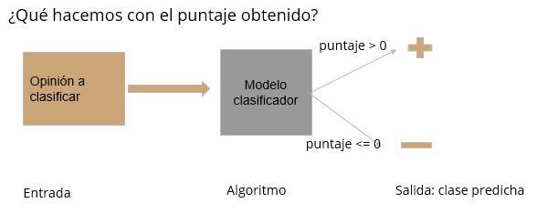

#### Límites de decisión

La recta es el límite para decidir si la opinión es negativa o positiva

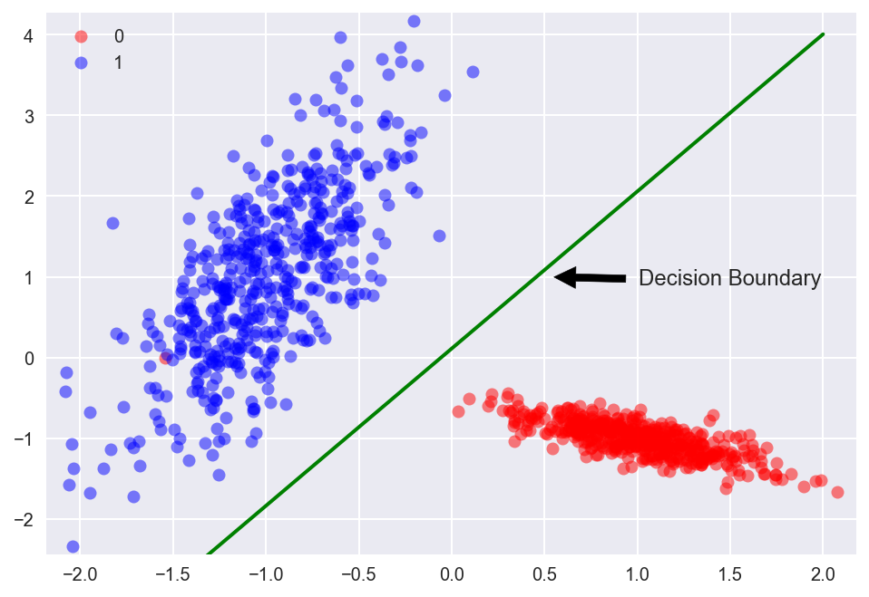

A veces necesitamos más de una división para dividir si es + o – la clasificación. Esto es no lineal

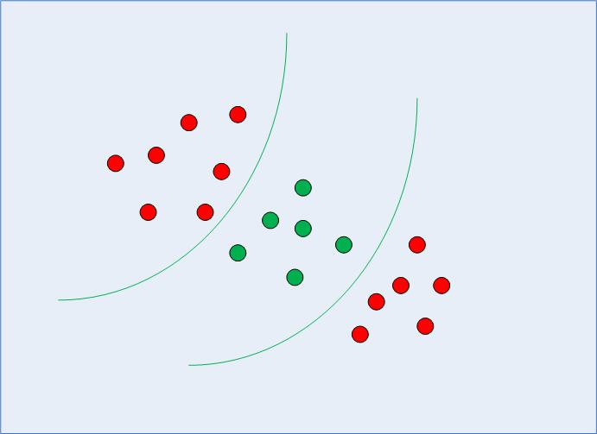

Set de datos Iris, lo dimos con Ezequiel (tres clases de flores, según la medida del pétalo de la flor)

La setosa (las rojas) se puede separar de las otros dos. Las otros dos clases no se pueden separar porque están mescladas son las verdes y azules

Esta clasificación es categórica

Si quisiera separar setosa del resto, ahí si sería binario

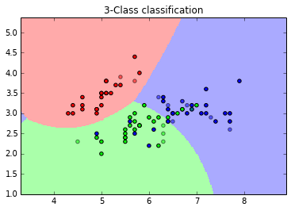

#### Workflow para clasificación

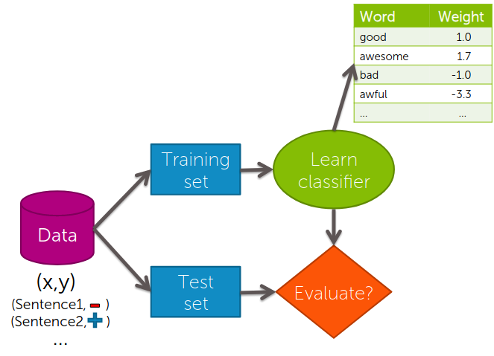

#### ¿Cómo medimos el error?

Lista de valoraciones, con su anotación

“El sushi estaba riquísimo!”, + 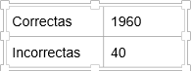

“Comida buena pero servicio espantoso”, -

Si el algoritmo predice que “El sushi estaba riquísimo, es positivo, entonces la predicción está bien.

Los 40 son los datos que dejé para el testeo.

#### Medidas de calidad

* Error: Fracción entre: # errores / # total
* Precisión: Fracción entre: # acertados / # total
* Relación: Precisión = 1 - error

Precisión: es la suma de la diagonal principal en la matriz de confusión divido el total de la matriz de confusión. Mario a esto lo llama exactitud.

#### Cuándo es una buena precisión

* Si tenemos 2 clases? => random 0.5
* Si tenemos 3 clases? => random 0.33
* Si tenemos k clases? => random 1/k

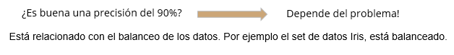

El algoritmo debería ser mejor que tirar una moneda, es decir más del 50%.

#### ¿Es bueno un clasificador con 90% de precisión?

* Según informes 90% de emails en 2010 fueron spam
* Predecir correctamente todos los spams nos da, al menos, 90% de precisión
* Se predice bien una clase, la mayoritaria (desbalance)

Como el 90% es spam, aquí es muy fácil predecir las emails que son spam.

#### Ordenando un poco el error

Matriz de confusión

* Si la medición es positiva (observación) y es realmente positivo: son los verdaderos/positivos
* La posta es la diagonal principal: es decir que la mayoría de los mediciones deberían estar en la diagonal principal. Aquí la medición coincide con le predicción.

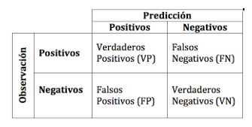

#### Tipos de errores. El contexto cuenta!

* Falso Negativo: llego a nuestra casilla de correo un correo que es Span.
* Falso positivo: no llega un correo que debería llegar y el sistema lo manda a spam. Esto puede pasar por enviar muchos emails en una ventana corta de tiempo, o puede estar en una lista negra, etc.

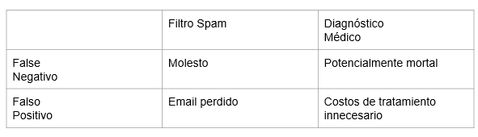

#### Matriz de confusión, ejemplo

Estos datos están levemente desbalanceados.

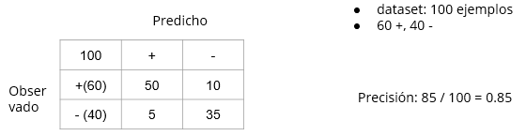

### Clasificación: Próximos pasos

* Explorar distintos modelos para aplicar clasificación
* Ver distintos algoritmos en funcionamiento
* Medir el error de clasificación de cada uno y compararlos

## Modelo de regresión lineal múltiple en 3d

DUDA: No sé por qué está este gráfico al final de esta clase

En este gráfico se utilizan dos variables y son dos perspectivas distintas del mismo gráfico.

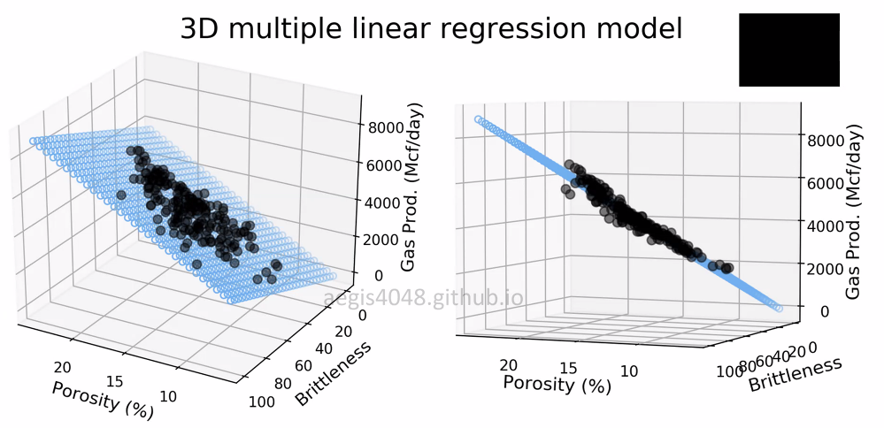

## Tarea:

Hacer ejercicios del .pdf: “Clase 3. Guía ejercicios regresión”

Estos links me sirvieron para resolver el ejercicio:

<https://towardsdatascience.com/predicting-car-price-using-machine-learning-8d2df3898f16>

<https://www.kaggle.com/goyalshalini93/car-price-prediction-linear-regression-rfe>

# 4ta Clase – 29/06/2021

## Clasificación

### Regresión logística

* Es un modelo estadístico utilizado para estimar los parámetros de una función logística
* Utiliza mismo principio que la regresión lineal, salvo que en produce una probabilidad en vez de un valor cuantitativo

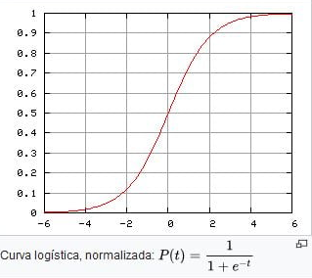

#### Regresión lineal vs. regresión logística

| * Variable de respuesta: **continua** * Resuelve **regresión** * Ej.: ¿cuál será la temperatura si   tenemos una humedad de x%? => 26°C | * Variable de respuesta: **binaria** * resuelve **clasificación** * ¿Lloverá mañana si tenemos una humedad de x%? => Sí, con 87% de seguridad |
| --- | --- |

Regresión Logística: para resolver problemas de clasificación, lloverá mañana si hay una humedad de 80%, si con una probabilidad del 87%

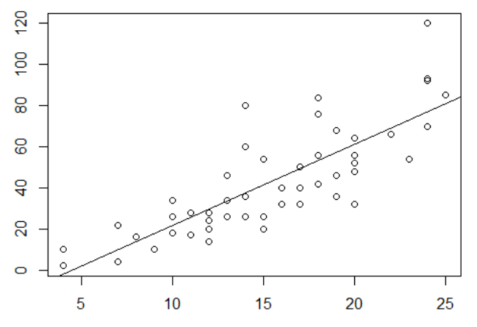 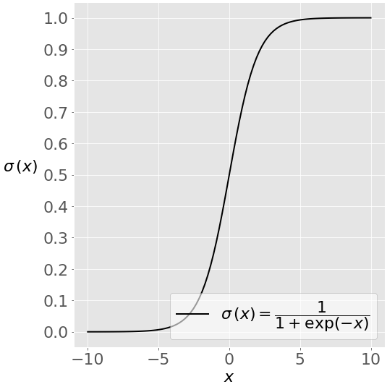

#### ¿Por qué utilizamos la función logística?

Creamos un ranking de palabras

* Como sabemos si una opinión que quizás no es tan positiva ni negativa, es una o la otra? Es ahí cuando conviene agregar una probabilidad de que la opinión sea + o -.
* Esto lleva trabajo de pre-procesamiento para palabras mal tipiadas. Una opción es el algoritmo “Edit distance”, te dice a qué distancia está una palabra mal escrita de una palabra bien escrita, por ejemplo: “ecelente” de “excelente” está a 2 de distancia. También se debe ver que se hace en el pre procesamiento con las opiniones que no tiene palabras relevantes, etc.

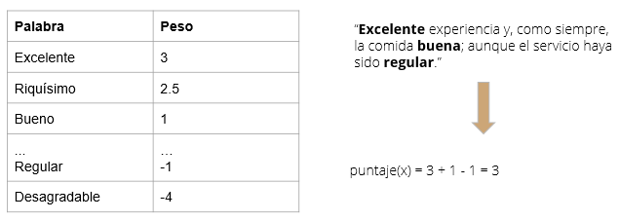

* Siempre se usa la función sigmoide para función logística.
* A la valoración de 5, le aplico a este valor la función singmoide, concluimos que es una valoración positiva con cierta probabilidad, la cual es alta.
* A la valoración de -2, le aplico a este valor la función singmoide, concluimos que es una valoración positiva con cierta probabilidad, la cual es baja. A este valor se lo podría clasificar cono valoración negativa.
* Se aproxima a la clasificación con una probabilidad.
* ¿Cómo se calculan las probabilidades de la clasificación obtenida? En Regresión Logística: se aplica la función sigmoide y nos un valor entre 0 y 1, la cual es la probabilidad.
* Podríamos tener más de dos valores. Ej: perro y otro animal. Y luego vemos qué otros animales hay en otros.

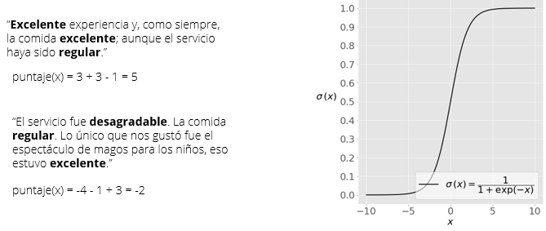

#### Caso crédito bancario

Si quiero saber el % de riesgo de que una persona pague o no un crédito.

Porque no es lo mismo que sea Aprobado con un 90% que sea aprobado con un 70%, ni es lo mismo un rechazado por un 30% que un Rechazado de un 69,99% (considerando que tu línea para aprobar o no es del 70%)

¿Qué algoritmo tengo que usar si lo que quiero averiguar si una persona es o no confiable y que además me dé un porcentaje de acierto? ¿Con qué algoritmo del tipo supervisado se podría resolver este problema?

Debo aplicar **regresión logística**: se da valor numérico a cada variable categórica (crédito: excelente, bueno, malo; horizonte: a 3 años, a 5 años, etc.). Es decir, hago un mapeo de las variables categóricas a numéricas (ponderación).

Hay que ver bien que valores le pongo a cada variable. Se debe obtener una suma por cada observación y luego se aplica la función logística

#### ¿Cómo medir el error de clasificación en reg. Logística?

El gráfico es la matriz de confusión expresada de otra forma.

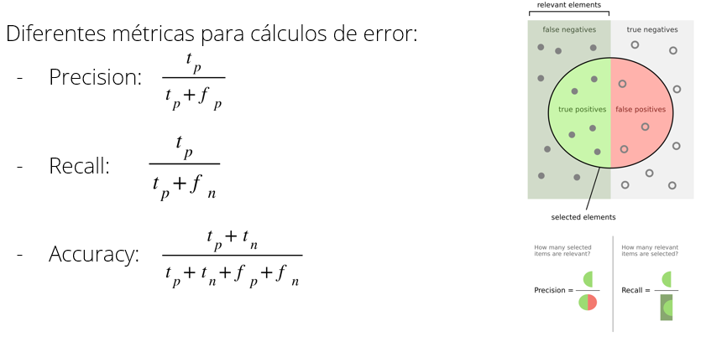

### Árboles de decisión

#### Árboles de decisión. Ejemplo de aplicación

El banco obtiene datos míos con preguntas y comprobantes. El banco quiere saber si voy a pagar o no. El banco quiere minimizar la probabilidad. De un cliente riesgoso. Aquí aplica árboles de decisión



#### Cómo se “hace crecer” el árb**o**l?

* El banco crea una tabla con las preguntas que me hizo y con información que ya tiene de otras personas parecidas a la que está pidiendo el crédito.
* Con toda esta información, se crea el árbol de decisión.
* Se pueden usar también variables continuas, ejemplo: ingreso mayor a 200.000$
* Hojas del árbol: cuando ya no se expande más el árbol, donde hay que tomar una decisión, aquí: risky y safe

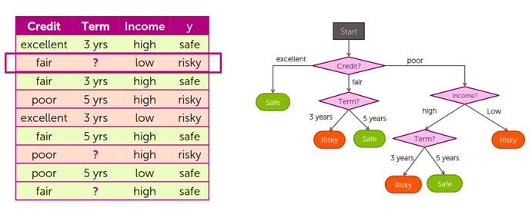

#### Medida calidad del árbol

La ideal es que el error sea 0 y lo peor que el error sea 1

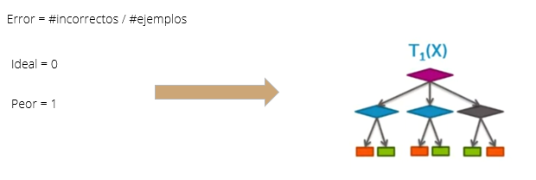

#### ¿Qué tan difícil es encontrar ***u***n buen árbol?

* Si tenés un árbol demasiado grande con todas las variables que se tienen disponibles, el algoritmo hace overfiting y cada hoja correspondería a una observación del set de datos. Esto es en análogo al overfiting en regresión cuando tenés un polinomio que pasa por todos los puntos que tenemos en el set de datos.
* Las particiones del árbol se deben acomodar para que la mayoría de los casos pasen en las primeras particiones del árbol; es decir, cuales son las variables de más peso para decidir si le das el crédito o no. En el ejemplo, se toma como mayor valor la Información Crediticia (BRCA + Nosis + Veraz que son agentes con información de cada persona con referencia a pago de créditos, juicios, etc.). De ese modo, ya se descartan la mayoría de los casos y no haces iteraciones innecesarias. Luego, si es un OK, va a otra rama y analiza y define por la 2da variable de mayor peso. Ej., Ingresos, Profesión, etc. (lo que se defina). Ahí se evalúa nuevamente. Si es No--> indica crédito no aprobado. Si es Sí, se sigue analizando por otra variable. De ese modo hasta llegar al último nodo, donde se decide si se le otorga el crédito o No.
* Los árboles clasifican en clases, no dan probabilidades de pertenecer o no a una clase. Hay otros tipos de algoritmos que nos dan la probabilidad de la clasificación como clustering.

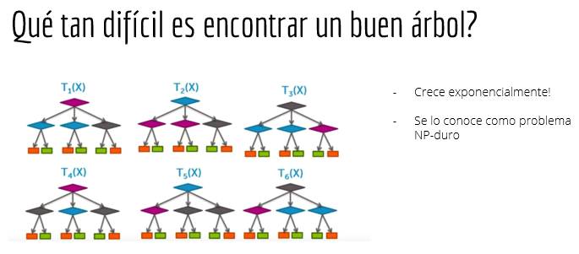

#### Árboles de decisión: Próximos pasos

* Ver en detalle el funcionamiento de los algoritmos más usados
* Clasificar un ejemplo real con un árbol entrenado
* Medir la calidad del árbol creado calculando una métrica de error

Kaggle: Realizan competencias de algoritmo de ML. <https://www.kaggle.com/>

# 5ta Clase – 13/07/2021

## Clasificación

### Algoritmos de decisión

#### ¿Qué son los algoritmos de decisión?

* Método supervisado y no paramétrico utilizado para clasificación y regresión
* Su objetivo es predecir variables utilizando simples reglas de decisión inferidas de las variables de entrada
* Cada nodo del árbol representa un test sobre un atributo en particular y cada rama representa un resultado de dicho test. Un nodo hoja representa una clase en nuestro espacio de clasificación
* Son fáciles de comprender (representación gráfica) y de automatizar (se puede traducir en un conjunto de reglas if-then)
* Los algoritmos de árboles funcionan todos muy parecidos. Hay un algoritmo general que funciona para todos los casos.
* No paramétrico: se le tira el dataset y el algoritmo predice.

#### ¿Alguien dijo árbol de decisión?

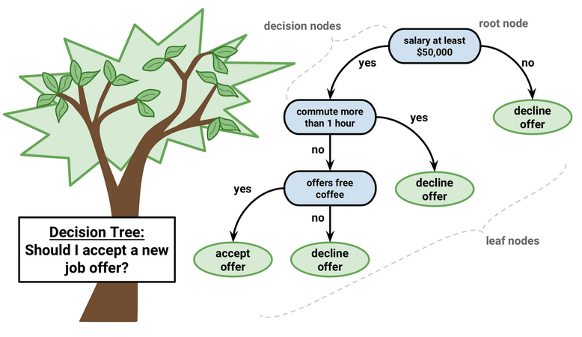

#### Caso de estudio: crédito bancario

Score crediticio: puntaje que la persona acumula de trabajar con el banco.

Horizonte: el plazo del crédito 3 años, 5 años.

y: es la variable objetivo: saber si la persona representa un riesgo o es segura para el banco.

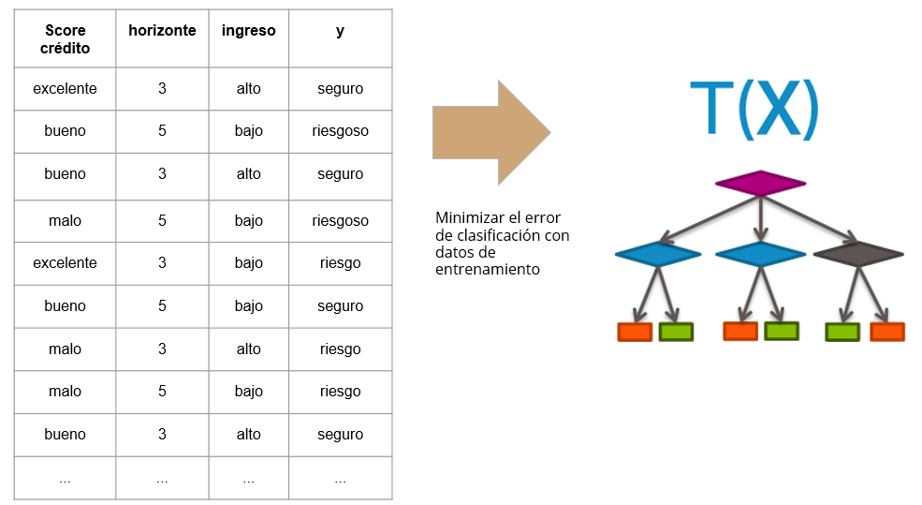

1. Partimos del dataset completo.
2. Preguntamos si el crédito es excelente y nos quedamos con este subconjunto del dataset.

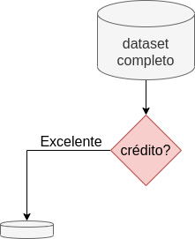

1. También dividimos el resto de los datos según corresponda.

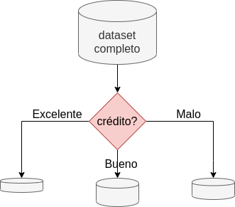

1. El banco tiene información de cada cliente, si es seguro o es riesgoso. Aquí se ve la distribución del dataset inicial, según la 1er pregunta que pusimos en el árbol.

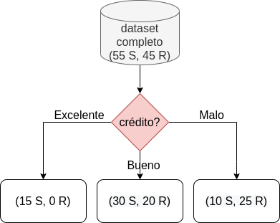

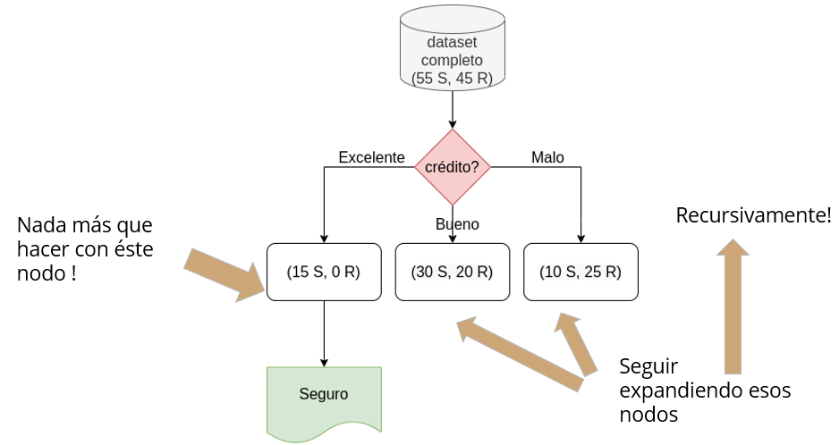

#### Estrategia voraz para “crecer” un árbol de decisión

1. En nuestro caso son: Crédito, salario y tiempo.

Criterio De parada: Un tipo de criterio de parada es: que todos los valores pertenecen a una clase

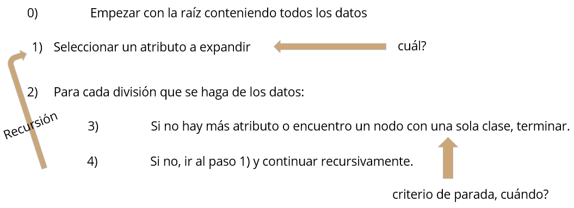

#### Cómo seleccionamos los atributos a expandir?

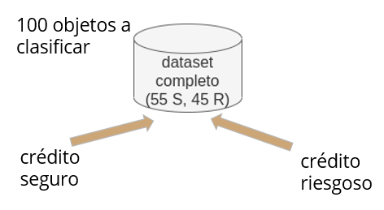

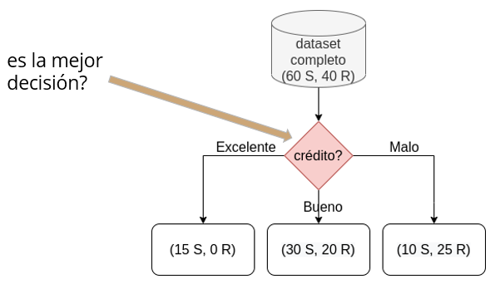

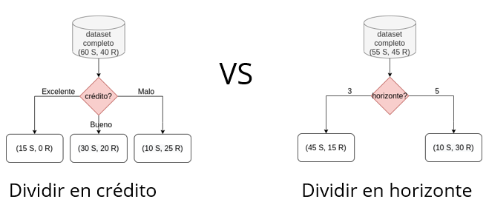

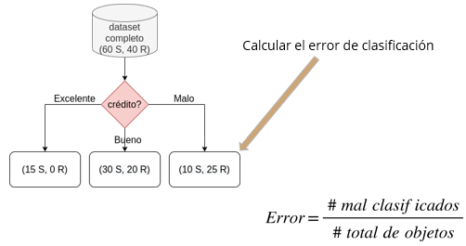

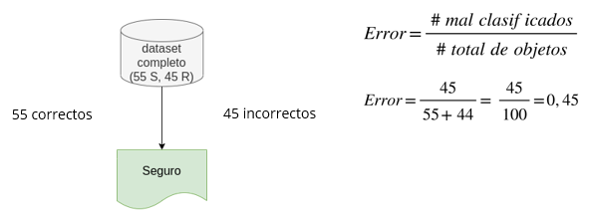

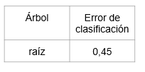

**¿Cómo seleccionamos los atributos a expandir? Opción 1: crédito**

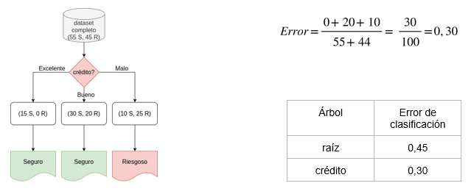

**¿Cómo seleccionamos los atributos a expandir? Opción 2: horizonte**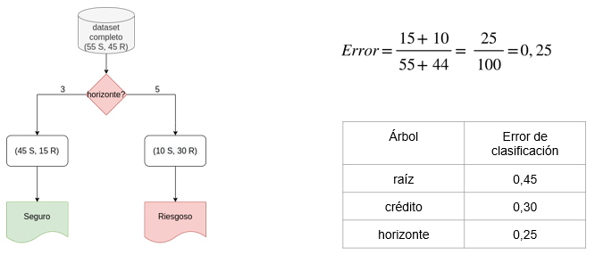

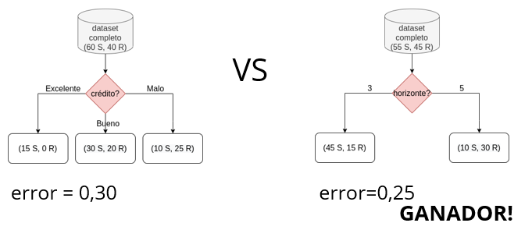

#### Estrategia para “crecer” un árbol de decisión

1. Empezar con la raíz conteniendo todos los datos
2. Chequear caso base:
3. si todos los ejemplos pertenecen a misma clase => crear nodo hoja con esa clase
4. si expandir nodo actual no genera mejora con atributos restantes => creo nodo hoja con clase mayoritaria
5. Para cada atributo disponible “a”, encontrar el atributo con menor error de clasificación
6. Quedarse con a*, el atributo con mayor ganancia
7. Expandir un nodo de decisión utilizando el atributo a* (menor error)
8. Continuar recursivamente con los ejemplos restantes de dividir usando a*

Otro caso de parada podría ser: tenemos 3 variables, vamos por una rama, expandimos por horizonte, crédito y luego por ingresos. Y no tenemos una clasificación pura, pero ya no tenemos más variables, entonces esto podría ser un criterio de parada.

#### ¿Cómo sabemos cuándo detener la expansión?

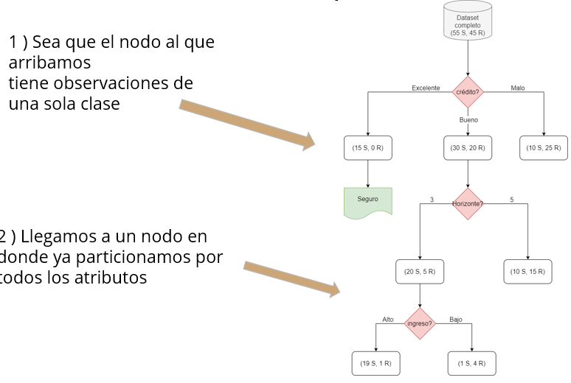

#### ¿Cómo clasificar una observación?

x1 = (crédito: bueno, horizonte:3, ingreso: alto)

Aquí obtengo una medición del nuevo cliente, luego cuando sepa fehacientemente que el tipo paga o no puedo pasar este registro al dataset de entrenamiento con un dato real.

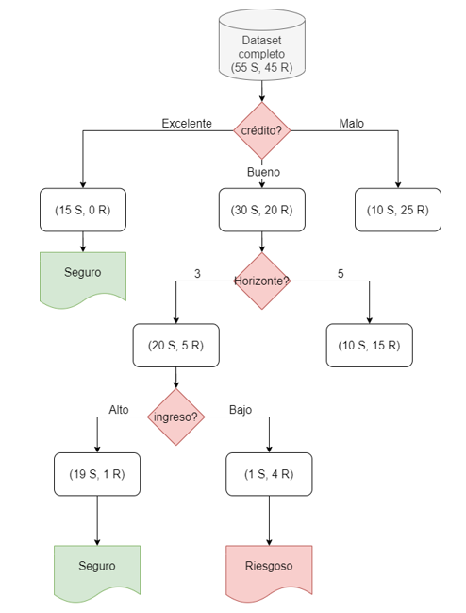

### Diferentes algoritmos de decisión

#### ID3

* Fue el primer algoritmo para crecer árboles de decisión
* Utiliza la **entropía** para decidir próximo nodo a expandir
* Se utiliza para clasificación binaria
* Difícil de utilizar con variables continuas

**Entropía**: Es una forma de medir que tan desordenada está la información. Es una fórmula.

#### C4.5

* Evolución de ID3
* Utiliza también la **ganancia de información (entropía)** para decidir próximo nodo a expandir
* Trabaja con atributos continuos o discretos
* Realiza “pruning” después del entrenamiento del árbol

Pruning: podar el árbol para que no haya overfiting y para que el árbol tenga mayor capacidad de generalización

#### CART

* Se puede utilizar tanto para clasificación como regresión
* Utiliza la **impureza GINI** para decidir próximo nodo a expandir
* Trabaja con atributos continuos o discretos
* Puede manejar valores perdidos
* Realiza “pruning” después del entrenamiento del árbol
* Puede reutilizar atributos múltiples veces (a diferencia de ID3 y C4.5)

Puede manejar valores perdidos: si te falta algún valor de alguno de los atributos, puede seguir adelante, por ejemplo si para un cliente te falta el crédito. Puede llenar este valor.

### Ventajas de utilizar árboles de decisión

* Simple de entender e interpretar
* No se necesitan preparar los datos
* Computacionalmente, no son costosos de armar (no árbol óptimo)
* La salida es fácil de interpretar
* No es necesario que se cumplan supuestos de linealidad

Óptimo: mejor nro. de clasificaciones y menor nro. de errores. Por ejemplo: de 100 variables, con un máximo de 5 preguntas tener el menor error posible.

### Desventajas de utilizar árboles de decisión

* Se puede caer fácilmente en overfiting
* No son muy estables ante cambios de datos
* No es tan directo hacer extrapolación en predicciones
* Construir un **árbol óptimo** es un problema NP-completo
* Si el dataset está desbalanceado, el árbol creado puede llegar a tener un sesgo hacia la clase dominante

No es tan directo hacer extrapolación en predicciones: que pasa si me llega una nueva observación pero a 4 o 6 años, no se puede extrapolar, no es tan directo.

### Notebook

En Skylearn de Python se usa el algoritmo CART.

Clase_5_arb_desicion

Trabaja con los dataset **Iris (criterio: entropía) y Cáncer de mama (criterio: Gini)**, con **árboles de decisión**.

**Tarea**: Dataset: CANCER (está al final de notebook: “Clase_5_arb_desicion”. Queda pendiente. Este dataset tiene los datos son más profundo y más ancho.

Además nos entregó una posible solución para los ejercicios de la 3er clase, notebook con la solución: Clase_5-Ejercicios_guía_regresión

# 6ta Clase – 20/07/2021

## Ensamble de clasificación

¿Los métodos de ensamble, aplican solo para árboles o existen métodos de ensamble para otros tipos de algoritmo? Rta **David**: Podes usar tranquilamente la misma idea para diferentes algoritmos, no es exclusivo de árboles.

### Definición ensamble

* Método de Machine Learning que combina múltiples modelos sencillos para aumentar la performance
* La idea es combinar múltiples hipótesis dónde cada una generalice bien una parte del problema
* A más diversidad de modelos, mejor será la decisión tomada
* Se utiliza el principio básico de votación para seleccionar una salida
* No solo se aplica a árboles, sino a cualquier técnica de ML (clustering, redes neuronales, etc.)

### Generando diversidad

* A partir de un dataset armo n dataset: tomo un dato de la bolsa de datos, la pongo en un dataset y así sucesivamente sin sacar datos sin que dicho dato deje de estar en el set original. Al final los dataset pueden llegar a tener datos repetidos. Esto hace que generamos en algún modo dataset distintos para probar el modelo.
* Otra forma sería por ejemplo para el banco Galicia sucursal Tiro Suizo, uno un dataset de la sucursal Córdoba para probar el algoritmo y lograr darle un dataset distintos y así poder lograr que sea más genérico.

**Bagging (Bootstrap AGGregatING)**

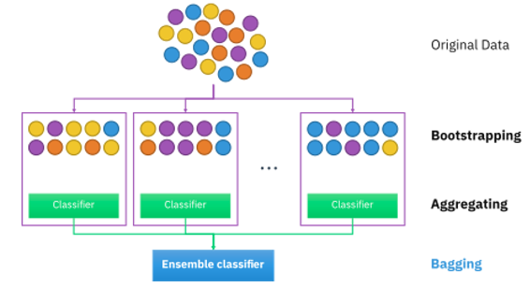

Aquí eligen de forma aleatoria las variables que vamos a usar en cada árbol.

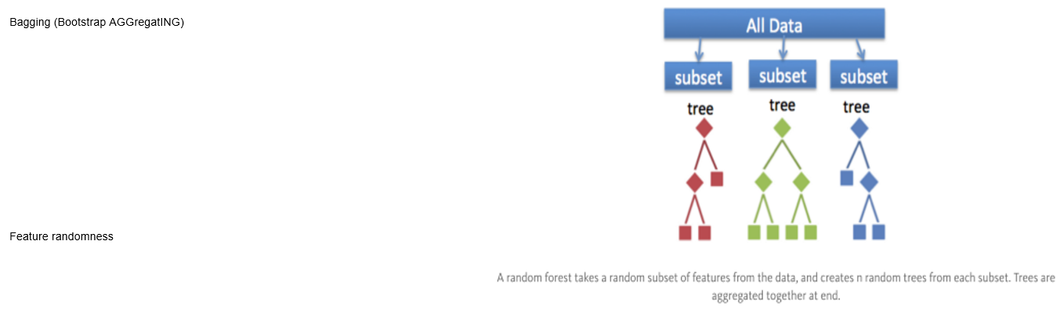

#### Boosting and Bagging

1. ¿Qué diferencia hay entre Boosting y Bagging?
2. Quedó pendiente de ver: XGBoost.

Respuesta de David: Para los dos puntos anteriores, quizás lo vamos a ver en la última clase, porque es específico de Emsable, hasta ahora lo vimos de forma general.

Ver: <https://quantdare.com/what-is-the-difference-between-bagging-and-boosting/>

##### Ventajas

* Muchos “weak learners” tienen mejor desempeño que uno complejo sobre todo el dataset
* Reduce la varianza cuando no hay gran sesgo en los datos
* Puede entrenarse en paralelo

##### Desventajas

* Si el dataset está sesgado, ésta técnica también lo estará
* El modelo puede perder interpretabilidad
* Dependiendo del dataset, puede ser computacionalmente costoso

#### ¿Por qué es tan importante la diversidad

##### Caso de prueba

**Imaginemos un juego en donde**

* Utilizo una distribución uniforme para generar números
* Si el número generado >= 40, usted gana
* Si el número generado < 40, yo gano
* Es decir, su probabilidad de ganar es 60%

Números de 1 a 100

**Propuesta**

* Apuesta 1: Jugar 100 veces, apostando 1 $ en cada juego
* Apuesta 2:Jugar 10 veces, apostando 10 $ en cada juego
* Apuesta 3:Jugar 1 vez, apostando 100 $ en cada juego

**Cuál elegiría? Por qué?**

* Valor esperado juego 1: (0,60 * 1 + 0,40*(-1)) * 100 = 20
* Valor esperado juego 2: (0,60 * 10 + 0,40*(-10)) * 10 = 20
* Valor esperado juego 3: (0,60 * 100 + 0,40*(-100)) * 1 = 20

**Simulación de Monte Carlo**

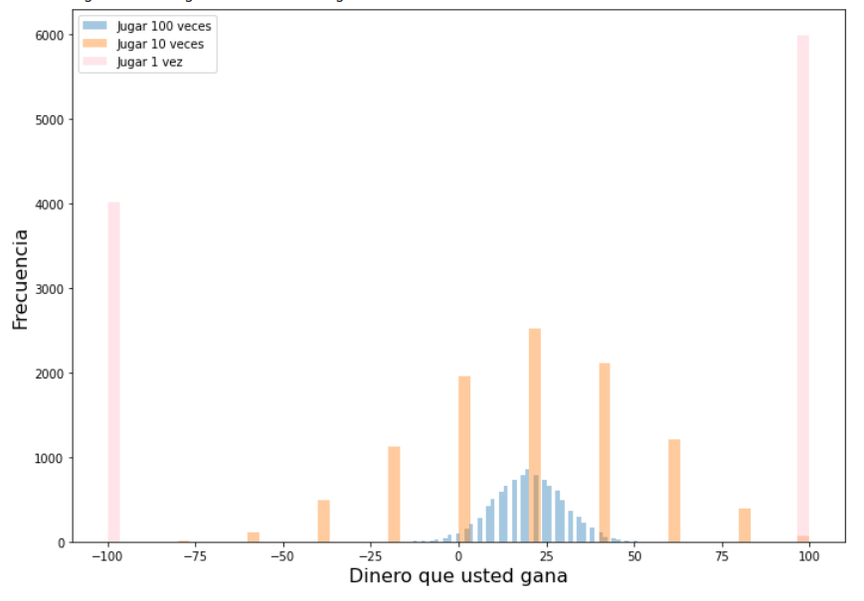

##### ¿Qué sucede?

* Aún cuando los juegos tienen la misma esperanza de hacer dinero, sus distribuciones son diferentes.
* Mientras más dividimos los 100 $, más chances tenemos de hacer dinero.
* Esto sucede dado que cada apuesta es independiente de los demás
* La idea de random forests es similar, cada árbol es como un juego en el ejemplo anterior.
* Las chances de hacer predicciones correctas aumenta con el número de árboles entrenados (si no están correlacionados).

#### Uniendo piezas: consenso

* Una vez que se generan los árboles de un “random forest”, la clasificación / regresión se realiza por consenso.
* Si se está clasificando, se toma la “etiqueta” que más ha sido votada por los árboles del “random forest”
* Si se está haciendo regresión, se toma el promedio de las salidas de cada árbol para la observación actual

Los árboles pueden tener resultados continuos (precio de una casa). A cada dato lo paso por todos los árboles que tengo y luego saco el promedio y así obtengo el precio de predicho de la casa.

#### Conclusión

* Random Forest es un método de clasificación (o regresión) que utiliza muchos árboles de decisión
* Usa “bagging” y “feature randomness” para generar cada árbol
* Se necesita que cada árbol generado no esté correlacionado con los demás
* Los atributos deben tener un al menos algún poder predictivo (si se alimenta al modelo con basura, producirá basura)

Se necesita que cada árbol generado no esté correlacionado con los demás: esto es que todas las variables tengan la misma probabilidad de aparecer en cada árbol.

#### Notebook

**Clase_6_random_forests_class**

El dataset **Iris** que en la clase 5ta, lo habíamos trabajado con **árboles**:

clf = DecisionTreeClassifier(criterion="entropy"

Ahora lo trabajamos con **Randon Forest**

clfrf = RandomForestClassifier(n_estimators = 10, max_depth=5, random_state=0)

El dataset **Cáncer de mama** lo trabajamos con **árboles**

clf = DecisionTreeClassifier(criterion="gini")

Y luego con **Randon Forest**

clfrf = RandomForestClassifier(n_estimators = 10, max_depth=10, random_state=0)

**Tarea**: Queda pendiente para trabajar con los dataset**: Digit y** **Diabetes**. Lo tenemos que hacer solos

**Clase 6 – radom forest_reg**

El data set **de la casas**, se trabaja con

Regresión lineal con algunas variables

Regresión lineal con todas las variables

Random Forest con todas las variables, para **300** **árboles y en cada árbol una máxima profundidad de 50.**

regfr = RandomForestRegressor(n_estimators=300, max_depth=50, random_state=0)

Random Forest con todas las variables, para **n cantidad de árboles y en cada árbol una máxima profundidad de 50.**

regfr = RandomForestRegressor(n_estimators=**n**, max_depth=50, random_state=0)

Random Forest con todas las variables, para **10 árboles, en cada árbol una máxima profundidad de 50 y usando como máximo 10 variables en cada árbol?**

regfr = RandomForestRegressor(n_estimators=10, max_depth=50, max_features = uf, random_state=0)

Random Forest con todas las variables, para (**10* máxima cantidad de variables) árboles, en cada árbol una máxima profundidad de 50 y usando como máximo n variables en cada árbol?**

regfr = RandomForestRegressor(n_estimators=10*uf, max_depth=50, max_features = uf, random_state=0)

Random Forest con todas las variables, para (**10* máxima cantidad de variables) árboles, en cada árbol una máxima profundidad de 10 y usando como máximo n variables en cada árbol?**

regfr = RandomForestRegressor(n_estimators=10*uf, max_depth=10, max_features = uf, random_state=0)

Duda en esta parte del código:

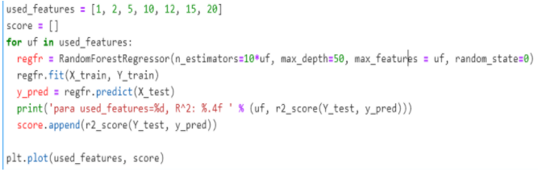

¿Por qué combinas la cantidad de árboles (n_estimators) con la máxima cantidad de variables (max_features)? Rta **David**: Comenté que era una prueba, solo una curiosidad para probar algo diferente.

¿Cómo saber que híper parámetros usar para ir probando el algoritmo?

Rta **David**: Cada algoritmo tiene su conjunto de parámetros a modificar. Con árboles, los primeros parámetros a decidir son el número de estimadores (árboles), y max_features. Luego tenés, por ejemplo, max_depth que yo modificaría en una segunda instancia.

Un comentario importante relacionado con esto y tu consulta anterior, al principio modificar siempre de a un parámetro a la vez, y no varios juntos porque si no es difícil ver el efecto de cada cambio. Lo del punto anterior fue una prueba y muestra, pero no es algo que haría al principio cuando estoy "tuneando" los parámetros.

¿Se puede hacer la matriz de correlación con datos escalados?

Rta **David**: Si se puede. Se mantiene la misma tendencia y relaciones con datos escalados

# 7ma Clase – 27/07/2021

## Redes Neuronales

### ¿Por qué necesitamos Redes Neuronales?

Si ya tenemos otras técnicas que funcionan bien: regresión lineal y regresión logística.

Veamos un ejemplo:

#### Hipótesis de no linealidad

Los valores “Tita” son los valores que está buscando el algoritmo. En reg. Lin. Son W0 y W1

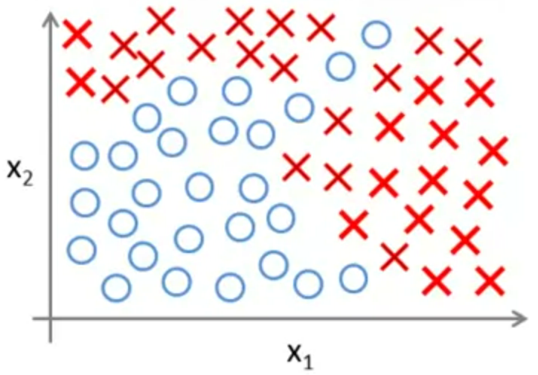

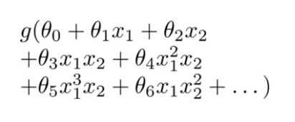

¿Qué pasa cuando tenemos más variables? Crece polinómicamente con el número de variables ! (Crece polinómicamente cuando tengo más variables)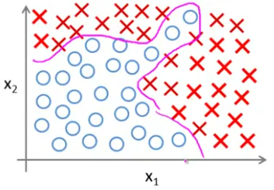

Usted va un coche



El algoritmo ve para cada píxel una matriz que representa el tono de gris de ese pixel

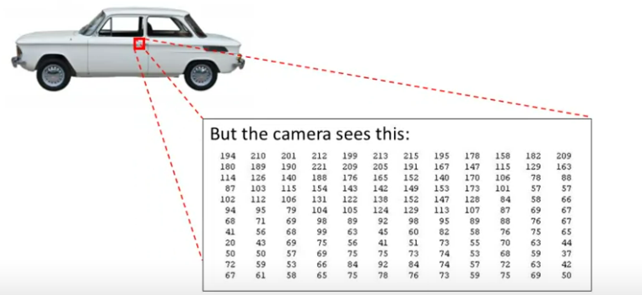

Estos son los datos para entrenar y testear el algoritmo

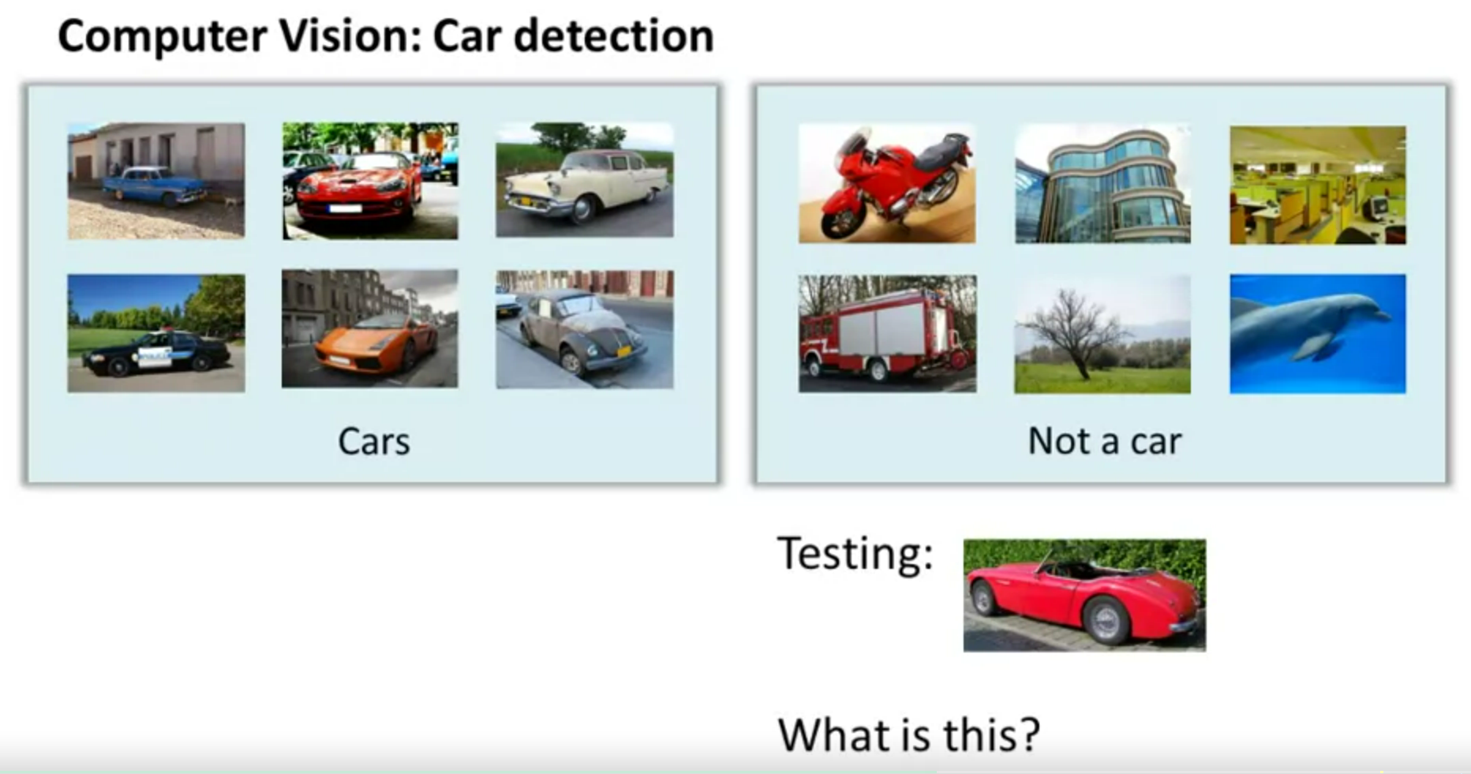

Aquí vemos que la intensidad del píxel 1 tiene un valor y la intensidad del píxel 2 tiene otro valor, entonces decimos que esto es un coche.

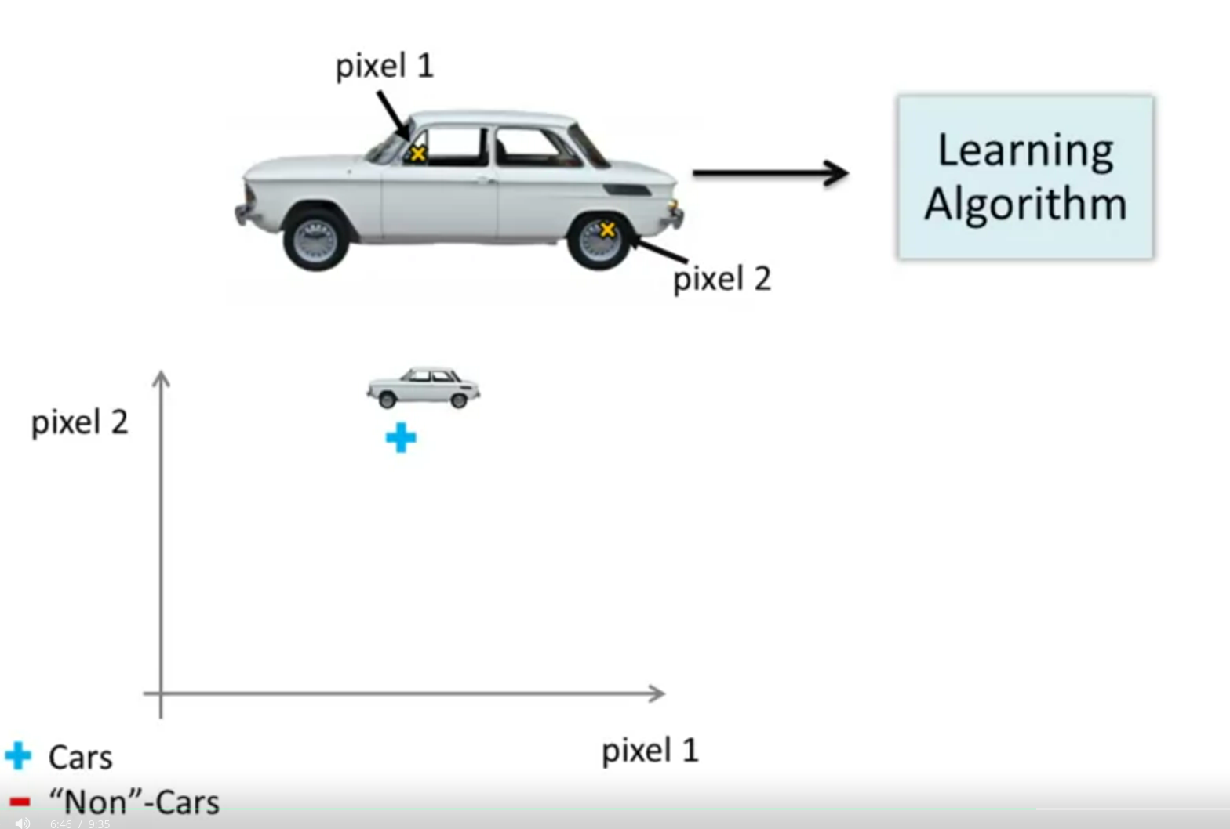

Lo anterior lo hago varias veces

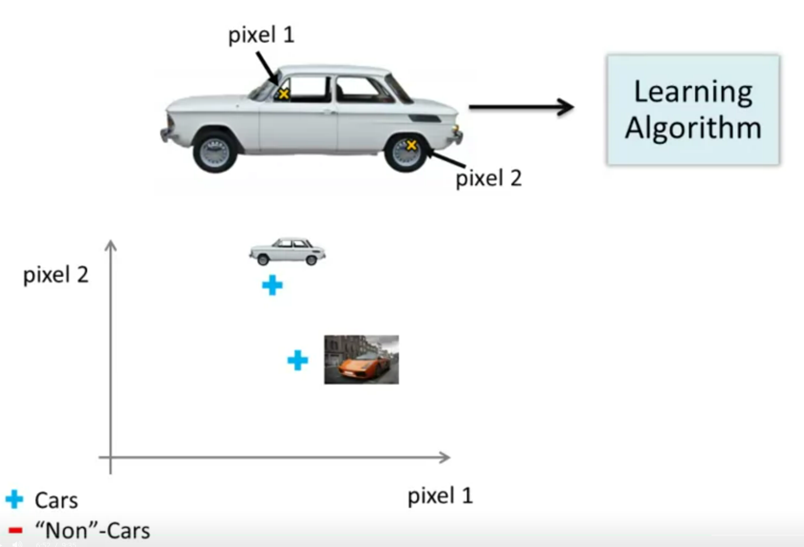

Para cada imagen evalúo dos pixeles para saber si es o no un coche. Esto lo hago así, para poder verlo en el plano, porque es más fácil.

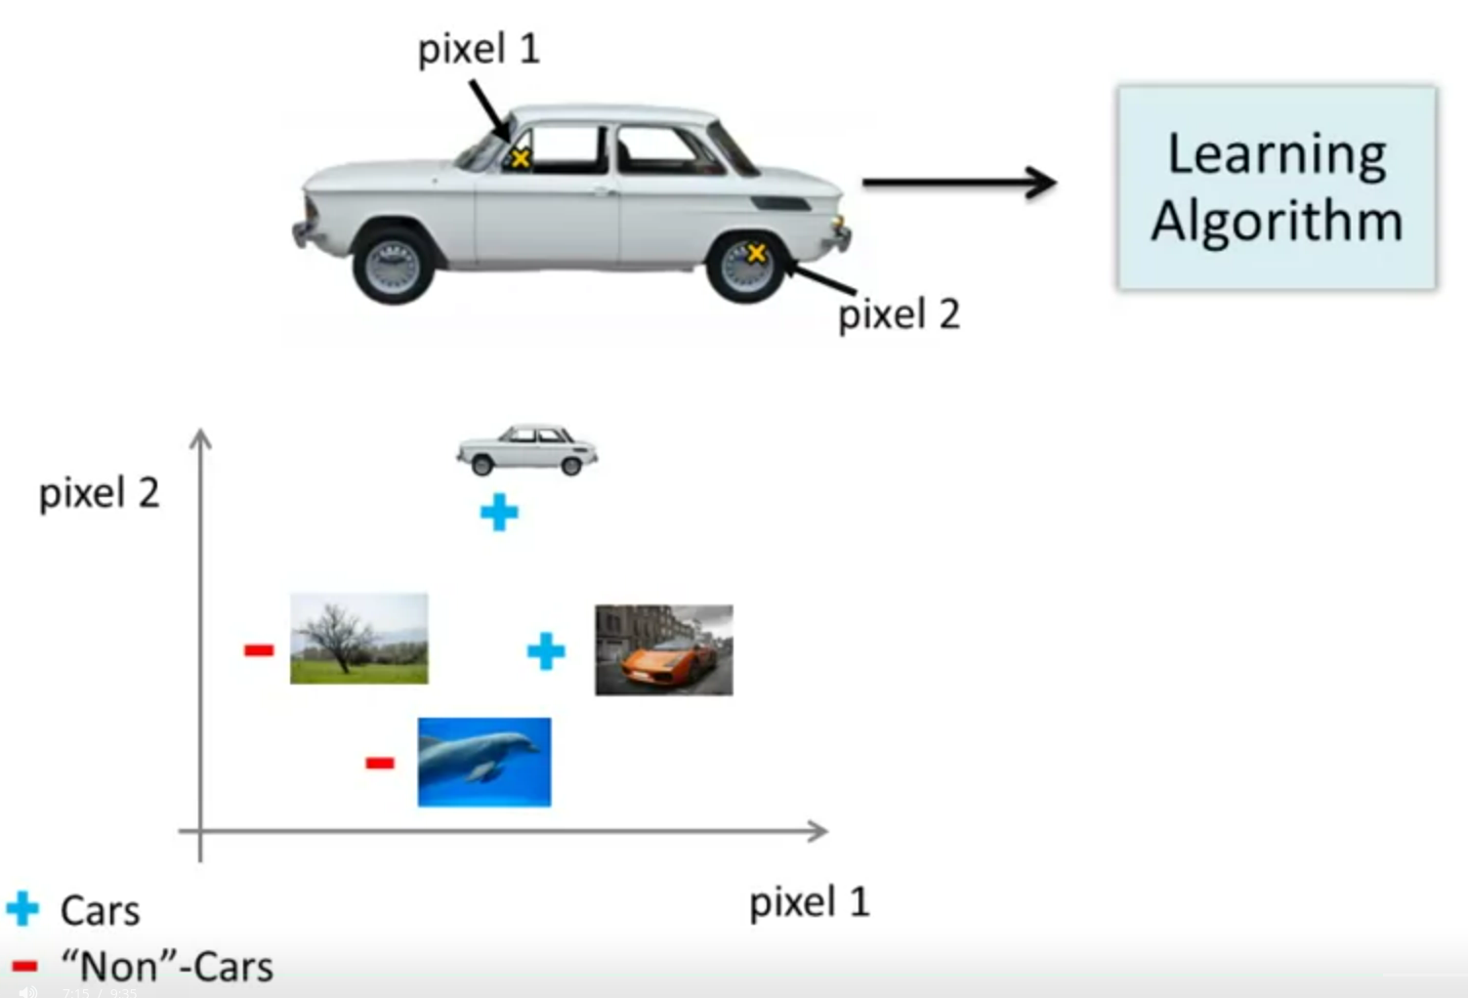

* Ahora evalúo todos los píxeles de la imagen
* Supongamos que todas la imágenes son de un tamaño de 50*50 píxeles= 2500 pixeles, entonces vamos a tener 2.500 variables. Esto es en escala de gris. Si fueran a color tenemos que multiplicar por 3 (los tres colores), sería: 75.00 pixeles (variables)
* Las imágenes tienen muchas variables
* La combinación cuadrática de las 2.500 variables es de 3.000.000 millones aproximadamente
* Por lo cual es muy costoso usar regresión no lineal para resolver algunas situaciones como esta. Y por esto es que se usan redes neuronales

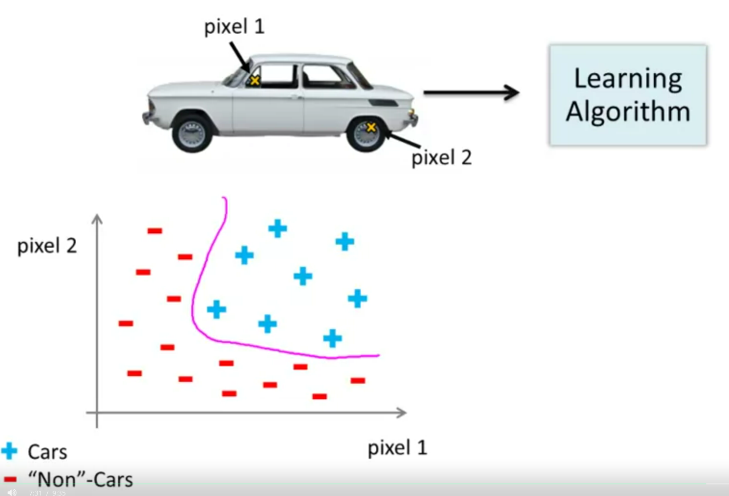

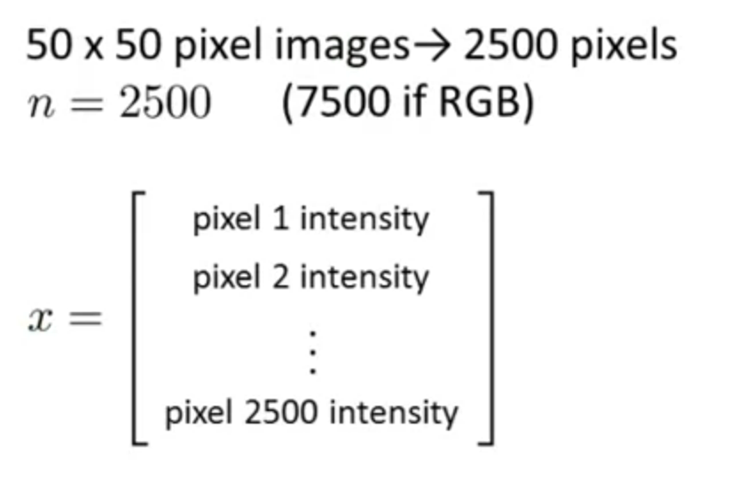

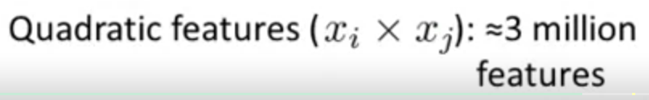

### Redes neuronales artificiales

* Fueron creadas para imitar el funcionamiento del cerebro humano
* Muy utilizadas en la década 80s y principios 90s, pero luego cayeron en desuso.
* Cayó en desuso porque no podía resolver un problema del “or exclusivo”. Pero luego se dieron cuenta que se podía solucionar agregando más neuronas.
* Empezaron a reutilizarse en los últimos años con la creciente capacidad de cómputo de los ordenadores
* También hubo creciente interés y avance en la comunidad científica junto con resultados prometedores de nuevas aplicaciones

### Representación: Neurona en el cerebro

**Dendrite**: ramificaciones (entrada de la neurona, por aquí se comunica con otras neuronas)

**Nucleo**: trabaja con energía eléctrica, a determinado voltaje se dispara un impulso eléctrico que va hacia el axón

**Axon**: parte de la neurona que se va conectando a la neurona misma o la conecta con otras neuronas, sería la salida

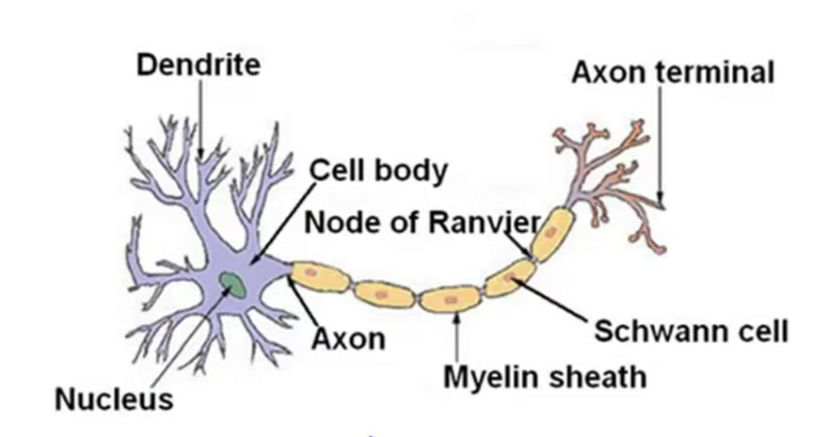

#### Mensajes entre neuronas

Desde un impulso eléctrico se pasa por los axones hacia otras neuronas

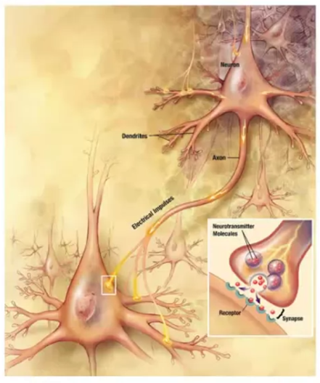

### Representación: Abstracción matemática (ANN)



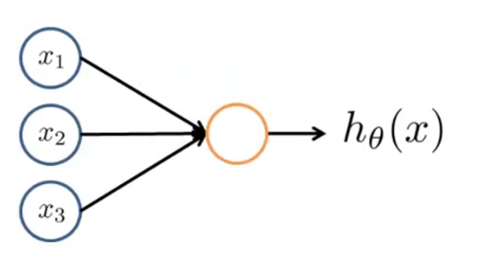

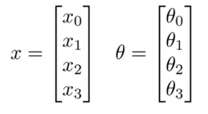







### Agregando neuronas: Red neuronal

* En el caso de las imágenes de los autos, tendríamos 2.500 neuronas que representan los píxeles de entradas.
* Cada neuronas intermedia recibe las x y le aplica una función y a la salida le aplica otra función (en general sigmoide)

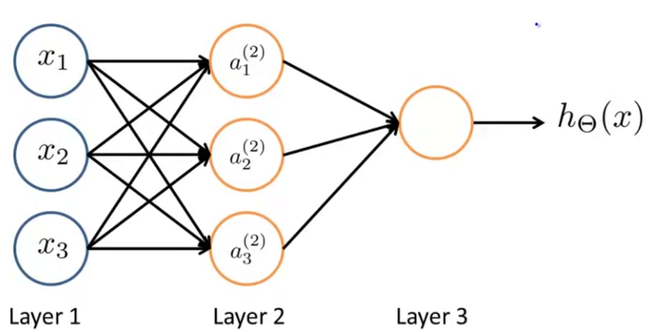

### Red Neuronal

* Cada input es una imagen.
* En el medio se le asigna distintos pesos/ajustes en la matriz de pesos, y se aplican operaciones matemáticas en cada función y se trata de ver como se relacionan
* Trata de codificar la relación entre los píxeles
* En el medio se ve que Neuronas se activan o cuales son para determinar la salida
* Los primeros valores de tita, son aleatorios
* Desde la primera capa, los valores de los pesos (tita) van alimentando a la próxima capa (neurona). Cada capa es una unidad de procesamiento intermedio, crea una matriz de pesos
* Al final sale 0 si no es un auto y 1 si es un auto
* Ver video: <https://www.youtube.com/watch?v=JrXazCEACVo>
* Ver de nuevo el video de la clase de esta parte: 19:30hs de la clase

Quedo David en mandar video o documentación de algoritmo y notebook

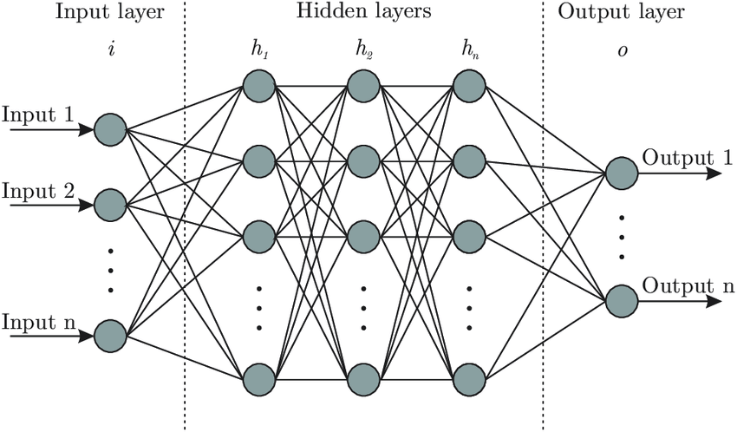

### Otras arquitecturas

* Aquí tenemos 4 salidas
* R4: representa un vector de 4 dimensiones que va a tener un 1 y tres 0
* Usos: similitudes en gustos de películas/series (Netflix), en la detección del habla: según frecuencia de vos/sonido, cierta energía representa tal o cual palabra (algoritmo de google), predicción de precios, etc.

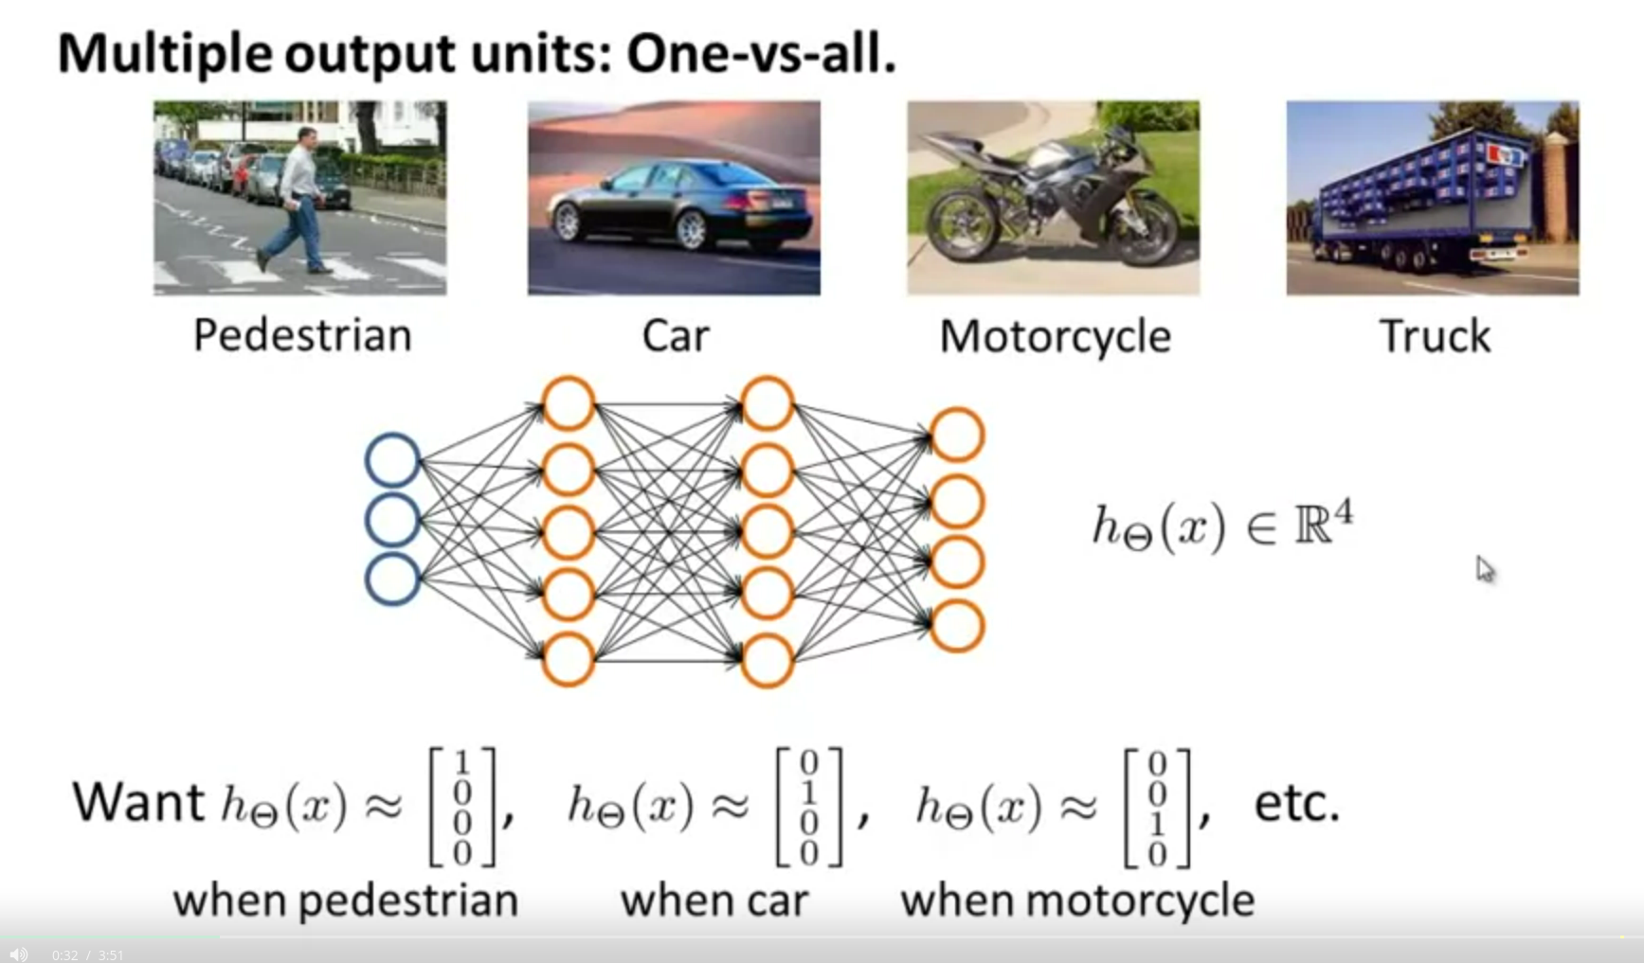

### Pendiente

Algoritmo de Baskpropagation

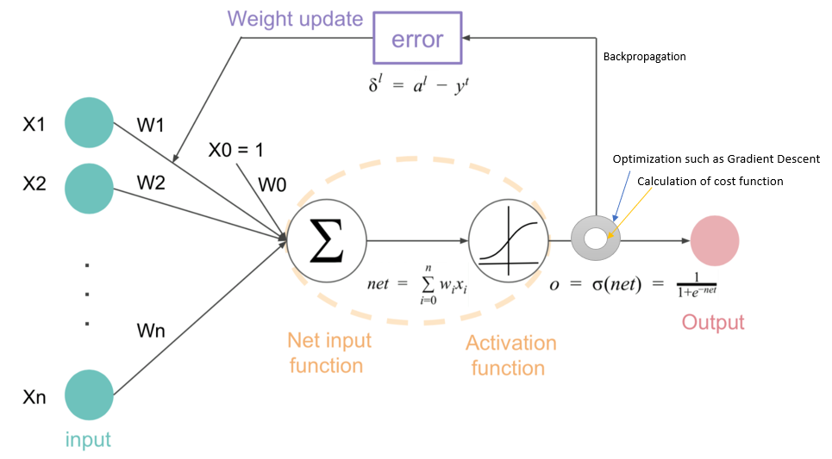

### Notebook

Clase_7_RN_iris

Clase_7_RN_digits

Clase_7_RN_diabetes

### Material extra

Capítulo 1) Redes Neuronales

<https://www.youtube.com/watch?v=aircAruvnKk>

Capítulo 2: Gradiente descendente

<https://www.youtube.com/watch?v=IHZwWFHWa-w>

Capítulo 3) ¿Qué es la retropropagación y qué hace en realidad?

<https://www.youtube.com/watch?v=Ilg3gGewQ5U>

Capítulo 4) Cálculo de Retropropagación

<https://www.youtube.com/watch?v=tIeHLnjs5U8>

Otro video básico sobre Redes Neuronales:

<https://www.youtube.com/watch?v=ILsA4nyG7I0>